

รายงานการเงิน บริษัท เค.ซี. พร็อพเพอร์ตี้ จำกัด (มหาชน)

จัดทำโดย: กลุ่มที่ 1
นาย โศพิษณ์ นนท์ศิริสกุล รหัสนักศึกษา 67220097
นางสาว วชิรปิลันธ์ สุขอากาศ รหัสนักศึกษา 68120157
นางสาว สาลินี สุวรรณไตร รหัสนักศึกษา 68120179
นาย อภิชัย สรยานต์ รหัสนักศึกษา 67320001
นางสาว ธิดา กองเรืองกิจ รหัสนักศึกษา 68120108
นาย ธนชัย บุญประโคม รหัสนักศึกษา 67120447

รายวิชา: บธ566201 การบัญชีบริหารสมัยใหม่
คณะบริหารธุรกิจ สาขา การจัดการนวัตกรรมธุรกิจไทยจีนและอาเซียน
อาจารย์ผู้สอน:ดร.ดาวพระศุกร์ ทองกลิ่น
ภาคเรียนที่ 1 ปีการศึกษา 2568
หลักสูตรบริหารธุรกิจมหาบัณฑิต
มหาวิทยาลัยเกริก

สารบัญ
บทนำ
ในโลกธุรกิจปัจจุบัน อุตสาหกรรมอสังหาริมทรัพย์มีบทบาทสำคัญต่อการขับเคลื่อนเศรษฐกิจของประเทศ เนื่องจากเกี่ยวพันโดยตรงกับความต้องการขั้นพื้นฐานของมนุษย์ คือ “ที่อยู่อาศัย” อีกทั้งยังเป็นภาคธุรกิจที่เชื่อมโยงกับอุตสาหกรรมอื่น ๆ เช่น วัสดุก่อสร้าง การเงินการธนาคาร และการจ้างแรงงาน ซึ่งทำให้การเปลี่ยนแปลงของตลาดอสังหาริมทรัพย์ส่งผลกระทบต่อระบบเศรษฐกิจโดยรวมอย่างมีนัยสำคัญ
บริษัท เค.ซี.พร็อพเพอร์ตี้ จำกัด (มหาชน) เป็นหนึ่งในผู้พัฒนาอสังหาริมทรัพย์ของไทยที่มีประวัติยาวนานกว่า 50 ปี โดยเริ่มต้นจากธุรกิจครอบครัวด้านวัสดุก่อสร้าง ก่อนพัฒนาสู่การเป็นผู้ประกอบการอสังหาริมทรัพย์ที่เน้นโครงการแนวราบ เช่น บ้านเดี่ยว บ้านแฝด และทาวน์โฮม เพื่อรองรับความต้องการของกลุ่มผู้มีรายได้ปานกลางและปานล่างตลอดจนขยายโครงการครอบคลุมพื้นที่กรุงเทพฯ และปริมณฑล
อย่างไรก็ตาม เส้นทางการดำเนินธุรกิจของบริษัทฯ ไม่ได้ราบรื่นเสมอไป ในแต่ละช่วงเวลาต้องเผชิญกับความท้าทาย ทั้งจากวิกฤตเศรษฐกิจปี 2540 ปัญหาด้านสภาพคล่อง การเปลี่ยนแปลงผู้ถือหุ้น รวมถึงประเด็นด้านธรรมาภิบาลและการกำกับดูแล แต่บริษัทฯ ก็สามารถฟื้นตัวและกลับมาซื้อขายในตลาดหลักทรัพย์ได้อีกครั้งในปี 2565 สะท้อนถึงความพยายามในการปรับโครงสร้างองค์กรและเสริมสร้างเสถียรภาพทางการเงิน
ในปัจจุบัน บริษัทฯ ยังคงมุ่งเน้นพัฒนาโครงการที่อยู่อาศัยคุณภาพในราคาที่เข้าถึงได้ โดยมีวิสัยทัศน์ “สังคมที่ดีเริ่มต้นที่บ้าน” และพันธกิจ “ร่วมแรงประสานใจให้เป็นหนึ่ง” เพื่อส่งมอบบ้านคุณภาพที่คุ้มค่าและสร้างความพึงพอใจให้แก่ลูกค้า ตลอดจนสร้างผลตอบแทนที่เหมาะสมแก่ผู้ถือหุ้น
ดังนั้น การทำความเข้าใจประวัติความเป็นมาและลักษณะการดำเนินธุรกิจของบริษัท เค.ซี.พร็อพเพอร์ตี้ จำกัด (มหาชน) จึงเป็นจุดเริ่มต้นสำคัญของรายงานฉบับนี้ ก่อนที่จะเข้าสู่การวิเคราะห์เชิงลึกด้านการบัญชีบริหารสมัยใหม่ในบทถัดไป ทั้งนี้ ผู้จัดทำขอขอบพระคุณ อาจารย์ที่ปรึกษา ดร.ดาวพระศุกร์ ทองกลิ่น ซึ่งได้ให้คำแนะนำและชี้แนะแนวทางการทำรายงานอย่างใกล้ชิด ทำให้สามารถจัดทำรายงานฉบับนี้ได้อย่างสมบูรณ์

บทที่ 1 ประวัติความเป็นมา บริษัท เค.ซี.พร็อพเพอร์ตี้ จำกัด (มหาชน)
วิสัยทัศน์
มุ่งมั่นนำเทคโนโลยีมาพัฒนาสินค้าและบริการที่ตอบโจทย์รูปแบบการใช้ชีวิตเพื่อความพอใจสูงสุดของลูกค้าพร้อมขับเคลื่อนธุรกิจ และสังคมให้เติบโตอย่างยั่งยืน
พันธกิจ
- มุ่งคิดค้นและพัฒนานวัตกรรม สินค้าและบริการเพื่อยกระดับคุณภาพชีวิตและสังคมที่ดีขึ้น
- มุ่งสร้างวัฒนธรรมองค์กรและวิธีการทำงานรูปแบบใหม่ที่มีธรรมาภิบาล มีความคล่องตัวรวดเร็ว และสอดคล้องกับรูปแบบการใช้ชีวิตวิถีใหม่ (NEW NORMAL)
- มุ่งพัฒนาสังคมคุณภาพที่น่าอยู่ สะดวก ปลอดภัย และเป็นมิตรต่อสิ่งแวดล้อม
- มุ่งดำเนินธุรกิจภายใต้หลักธรรมาภิบาล และการกำกับดูแลกิจการที่ดีโดยให้ความสำคัญต่อสังคม ต่อ ผู้ถือหุ้น และผู้มีส่วนได้เสียทุกภาคส่วน
เป้าหมายการดำเนินธุรกิจ
บริษัทฯ มีเป้าหมายในการเป็นบริษัทชั้นนำในธุรกิจพัฒนาอสังหาริมทรัพย์อย่างครบวงจร โดยมีนโยบายมุ่งเน้นการเติบโตของ บริษัทฯ อย่างมั่นคงและต่อเนื่องและการพัฒนาโครงการบ้านพักอาศัยเพื่อขาย ซึ่งเป็นแหล่งรายได้ที่ช่วยสร้างการเติบโตให้แก่บริษัทฯ
บริษัทฯ ดำเนินธุรกิจพัฒนาอสังหาริมทรัพย์โดยคำนึงถึงความพร้อม ความสมบูรณ์แบบและความพึงพอใจของลูกค้าเป็นสำคัญ โดยสร้างบ้านคุณภาพ ในราคาที่คุ้มค่าเพื่อสนองความต้องการของผู้มีรายได้ปานกลาง บริษัทฯ มีแนวคิดที่จะพัฒนาและสร้างสรรค์ บ้านคุณภาพดี โดยใส่ใจทุกรายละเอียดและให้ความสำคัญทุกจุดภายในบ้านภายใต้มาตรฐานของบริษัทฯ
หลักการพัฒนาอย่างยั่งยืน
บริษัทฯ ดำเนินธุรกิจพัฒนาอสังหาริมทรัพย์ โดยมีเป้าหมายในการเป็นบริษัทชั้นนำ ในธุรกิจพัฒนาอสังหาริมทรัพย์อย่าง ครบวงจรที่มีการเติบโตอย่างมั่นคงต่อเนื่อง บริษัทฯ เชื่อมั่นว่าการที่องค์กรจะเติบโตอย่างยั่งยืนวิสัยทัศน์ ภารกิจ กลยุทธ์และแผน การดำเนินงานจะต้องขับเคลื่อนไปสู่ การกำกับดูแลกิจการที่ดีมีความโปร่งใสและธรรมาภิบาล การสร้างผลประกอบการที่ดีให้ท่าน ผู้ถือหุ้น เป็นมิตรต่อสิ่งแวดล้อมและสังคมรอบข้าง
ประวัติความเป็นมาของบริษัท
บริษัท เค.ซี.พร็อพเพอร์ตี้ จำกัด (มหาชน) “บริษัทฯ” เดิมชื่อ กลุ่ม เค.ซี. ก่อตั้งขึ้นในปี 2513 โดย นายอภิสิทธิ์ งามอัจฉริยะกุล โดยเริ่มต้นจากการค้าวัสดุก่อสร้างและผลิตภัณฑ์ไม้อัด ในปี 2525 กลุ่มเค.ซี. เริ่มเข้าสู่ธุรกิจพัฒนาอสังหาริมทรัพย์ โดยเริ่มต้นจาก การพัฒนาโครงการที่อยู่อาศัยประเภททาวน์โฮม ระดับราคาต่ำถึงปานกลาง ย่านคลองจั่น ถนนสุขาภิบาล 1 ต่อมาบริษัทฯ ได้มีการ พัฒนาโครงการที่อยู่อาศัยประเภทอื่นเพิ่มขึ้นอย่างต่อเนื่อง ได้แก่ บ้านเดี่ยว บ้านแฝด ทาวน์โฮม อาคารพานิชย์ และคอนโดมิเนียม
ปี 2546 กลุ่ม เค.ซี. ได้แปรสภาพเป็น บริษัท มหาชน จำกัด โดยการควบรวมกิจการกับ บริษัท โมเดิร์นโฮม ดิเวลอปเม้นท์ จำกัด (มหาชน) ซึ่งเป็นบริษัทจดทะเบียนในตลาดหลักทรัพย์ฯที่ประสบปัญหาทางการเงินท่ามกลางวิกฤติเศรษฐกิจปี2540 ผ่านกระบวนการ ฟื้นฟูกิจการ โดยกลุ่ม เค.ซี. ได้เข้าซื้อหุ้นเพิ่มทุนคิดเป็นมูลค่า 350 ล้านบาทกลายเป็นผู้ถือหุ้นรายใหญ่ ในสัดส่วนร้อยละ 75 และได้ เปลี่ยนชื่อเป็นบริษัท เค.ซี.พร็อพเพอร์ตี้ จำกัด (มหาชน) และเปลี่ยนชื่อย่อหลักทรัพย์เป็น “KC” และในเดือนมกราคม 2547 บริษัทฯ มีบริษัทย่อยจำนวนหนึ่งบริษัท ได้แก่ บริษัท โมเดิร์น สตรีท จำกัด ถือหุ้นโดยบริษัทฯ ร้อยละ 99.99 มีทุนจดทะเบียน 30 ล้านบาท (ชำระแล้ว) มีวัตถุประสงค์ในการดำเนินธุรกิจพัฒนาอสังหาริมทรัพย์เช่นเดียวกับบริษัทฯ
ปี 2558 บริษัทฯ มีการเปลี่ยนแปลงโครงสร้างผู้ถือหุ้นใหญ่ จากกลุ่มงามอัจฉริยะกุล มาเป็นกลุ่มนายภัทรภพ อิทธิสัญญากร โดยบริษัทฯใช้แผนในการปรับปรุงคุณภาพการก่อสร้างโดย บูรณาการข้อดีของการก่อสร้างแบบหล่อในที่ (CONVENTIONAL CON STRUCTION) ที่บริษัทฯมีความชำนาญผสมผสานกับงานก่อสร้างระบบก่อสร้างสำเร็จรูป (PRECAST)และได้ทำการปรับปรุงรูปแบบ โครงการให้มีดีไซน์ที่ทันสมัย ประหยัดพลังงาน พร้อมสิ่งอำนวยความสะดวกและโครงสร้าง พื้นฐานที่รองรับระบบบ้านอัจฉริยะ เพื่อ ขยายฐานลูกค้าสู่กลุ่มลูกค้าระดับกลางและระดับบน
ต่อมาใน ปี 2564 จนถึงปัจจุบันบริษัทฯ มีการเปลี่ยนแปลงโครงสร้างผู้ถือหุ้นใหญ่อีกครั้ง มาเป็นกลุ่มนายสันติ ปิยะทัต ได้ ปรับเปลี่ยนโครงสร้างการบริหารงาน โดยนำทีมผู้บริหารที่มีความรู้ความเชี่ยวชาญในเทคโนโลยีนวัตกรรมเข้ามาประยุกต์ใช้ มีความ เข้าใจในหลักธรรมาภิบาล เพื่อนำบริษัทฯให้มีการดำเนินงานอย่างมีประสิทธิภาพโปร่งใสและตรวจสอบได้นอกจากนี้บริษัทฯ ได้มีการ ปรับกลยุทธ์แนวธุรกิจให้สอดรับกับการใช้ชีวิตวิถีใหม่ของผู้บริโภค (NEW NORMAL) เพื่อขยายฐานลูกค้ากลุ่มใหม่ๆ มากขึ้น อย่างไร ก็ตาม บริษัทฯ ยังคงรักษาฐานลูกค้าเดิมไว้ โดยพัฒนาโครงการเดิมที่มีความคุ้มค่าทางด้านราคาและคุณภาพเพื่อตอบสนองความ ต้องการของลูกค้าอย่างต่อเนื่อง
ตลอดระยะเวลาเกือบ 40ปีที่บริษัทฯ ดำเนินธุรกิจพัฒนาอสังหาริมทรัพย์บริษัทฯยังคงมุ่งพัฒนาโครงการบ้านคุณภาพดีในราคา ที่ทุกคนสามารถเป็นเจ้าของได้ โดยคำนึงถึงการใช้วัสดุก่อสร้างที่ดีความคุ้มค่าในพื้นที่ใช้สอยและกรรมวิธีการก่อสร้างที่ได้มาตรฐาน โดยมุ่งเน้นการเพิ่มระดับความสามารถในการแข่งขันและความพึงพอใจของลูกค้าเป็นสำคัญ ภายใต้สโลแกน “บ้านดีดีได้ง่ายง่าย”
พัฒนาการที่สำคัญ
บริษัท เค.ซี.พร็อพเพอร์ตี้ จำกัด (มหาชน) บริษัท ก่อตั้งเมื่อพ.ศ. 2513 โดยนายอภิสิทธิ์ งามอัจฉริยะกุล ได้ก่อตั้งกลุ่ม เค.ซี. โดยเริ่มจากการค้าวัสดุก่อสร้างและไม้อัดเป็นหลักต่อมา พ.ศ. 2525 บริษัทฯ เริ่มเข้าสู่ธุรกิจ พัฒนาอสังหาริมทรัพย์ โดยเริ่มจาก โครงการบ้านทาวน์โฮมระดับราคาปานกลางย่านคลองจั่น ถนนสุขาภิบาล 1 และได้พัฒนา โครงการทั้งบ้านเดี่ยว บ้านแฝด และทาวน์ โฮม ในเวลาต่อมาอย่างต่อเนื่อง ตลอดระยะเวลา บริษัทฯ ดำเนินธุรกิจพัฒนา อสังหาริมทรัพย์ และมุ่งพัฒนาโครงการ บ้านคุณภาพ ดีในราคาที่ทุกคนสามารถเป็นเจ้าของได้โดยคำนึงถึงการใช้วัสดุก่อสร้างที่ดีและกรรมวิธีการก่อสร้างที่ได้มาตรฐานโดยมุ่งเน้นความ พึงพอใจของลูกค้าเป็นสำคัญ ภายใต้สโลแกน “บ้านดีดี ได้ง่ายง่าย” โดยบริษัทมีพัฒนาการสำคัญ ดังนี้

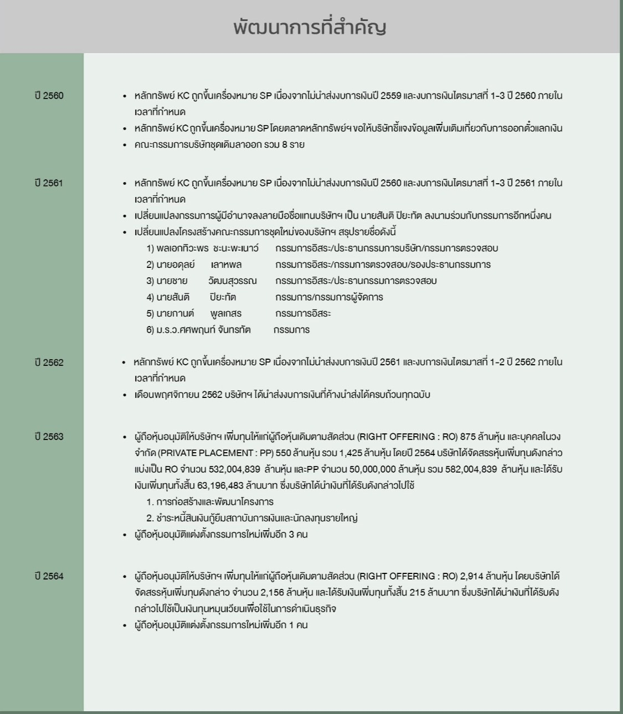

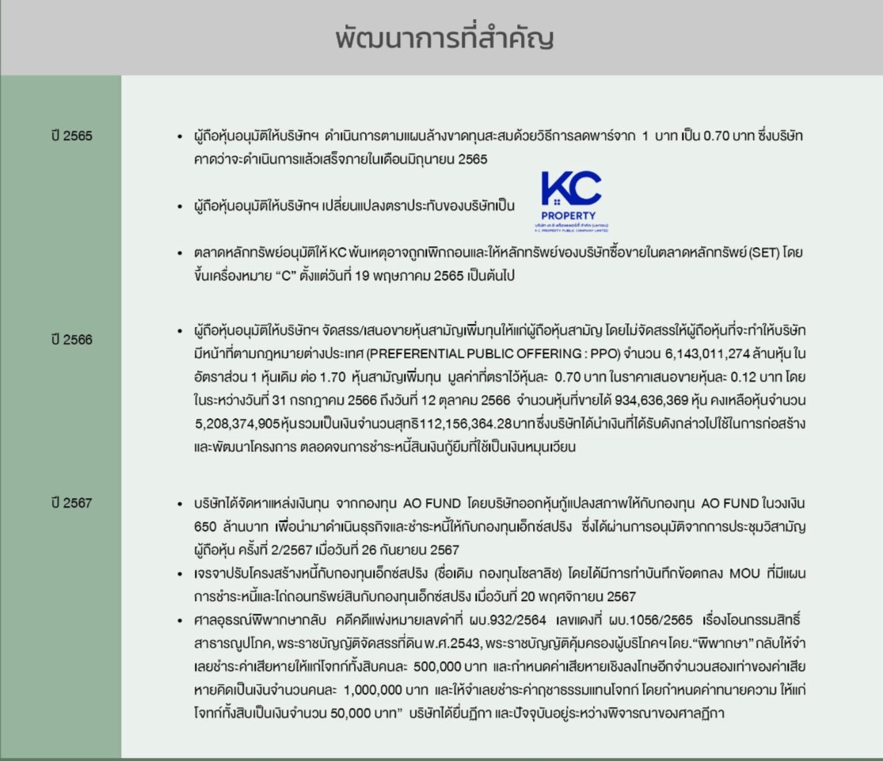
บริษัทในเครือ
ปัจจุบันบริษัท เค.ซี.พร็อพเพอร์ตี้ จำกัด (มหาชน) ถือหุ้นในบริษัทย่อยจำนวน 1 บริษัท ได้แก่ บริษัท โมเดิร์น สตรีท จำกัด (“บริษัทย่อย”) โดยมีสัดส่วนการถือหุ้นร้อยละ 99.98 บริษัทย่อยมีทุนจดทะเบียน 30 ล้านบาท (ชำระแล้ว)

ผังโครงสร้างการจัดการ
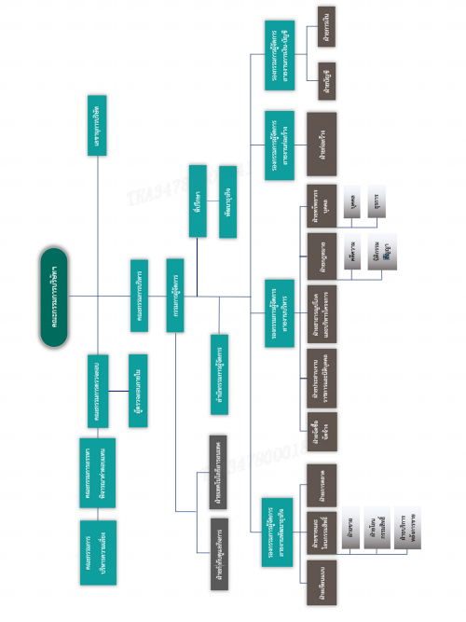
บทที่ 2 ลักษณะการดำเนินธุรกิจของ บริษัท เค.ซี.พร็อพเพอร์ตี้ จำกัด (มหาชน)
บริษัท เค.ซี.พร็อพเพอร์ตี้ จำกัด (มหาชน) หรือ (“บริษัทฯ”) ประกอบธุรกิจพัฒนาอสังหาริมทรัพย์ประเภท ที่อยู่อาศัยใน รูปแบบ โครงการบ้านจัดสรรได้แก่บ้านเดี่ยวทาวน์โฮมและอาคารให้เช่าซึ่งบริษัทฯเป็นผู้พัฒนาโครงการทั้งในรูปแบบที่เป็นเจ้าของโครงการและ เป็นโครงการร่วมทุนระหว่างบริษัทฯ กับเจ้าของกรรมสิทธิ์ที่ดินที่มาร่วมทุนกับโครงการ โดยบริษัทฯ มีพัฒนาการและการปรับปรุง ผลิตภัณฑ์ของบริษัทฯ อย่างต่อเนื่อง เพื่อให้ตรงกับความต้องการของลูกค้าโครงการ เช่น ทำเลที่ตั้งของโครงการ การออกแบบรูป ลักษณ์และผังโครงการ อรรถประโยชน์การใช้สอย การเลือกและคัดสรรวัสดุก่อสร้าง อุปกรณ์ตกแต่ง รวมทั้งการออกแบบภูมิทัศน์ที่มี ความเหมาะสมกับสภาพแวดล้อมในแต่ละโครงการ การก่อสร้างแบบคอนกรีตสำเร็จรูป (PRECAST) ที่รุ่นระยะเวลาการก่อสร้างให้ รวดเร็วขึ้นมาผสมผสานกับการก่อสร้างแบบดั้งเดิม (CONVENTIONAL CONSTRUCTION) ที่มีความคงทน แข็งแกร่ง สามารถต่อ เติมได้ และยังอยู่ในต้นทุนที่เหมาะสมโดยมีการควบคุมคุณภาพที่ดี และตอบสนองต่อความต้องการของลูกค้า นอกจากนี้บริษัทฯ ยัง ดำเนินการลงทุนในอสังหาริมทรัพย์เพื่อนำมาปรับปรุงและดำเนินการจำหน่าย
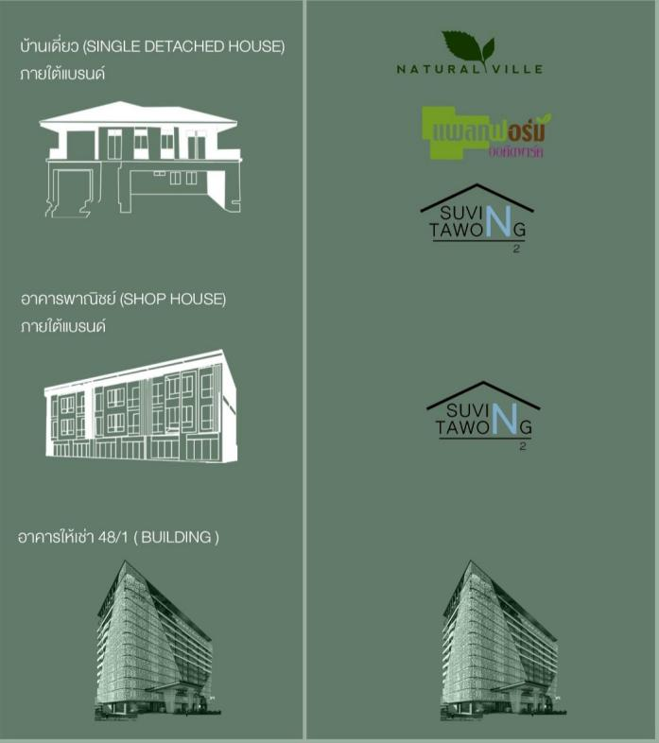

โครงสร้างรายได้
โครงสร้างรายได้ของ บริษัทฯ และบริษัทย่อย แยกตามผลิตภัณฑ์หลักในปี 2565 - 2567 ซึ่งสามารถแยกได้ ดังนี้
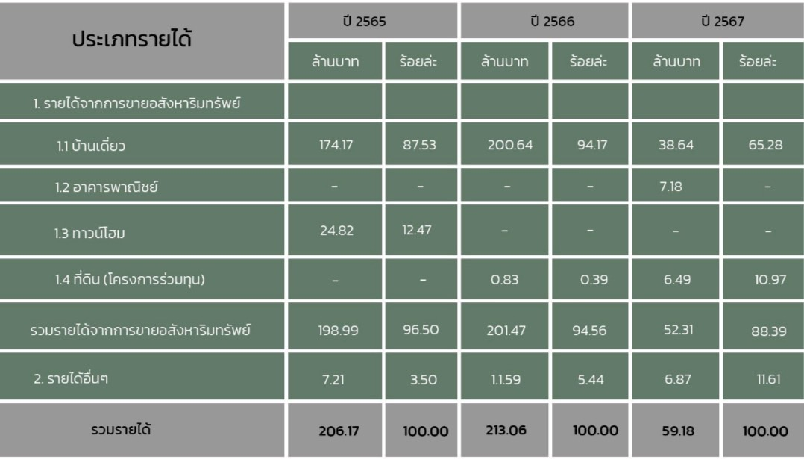

รายได้จากการขายอสังหาริมทรัพย์

บริษัทฯ และบริษัทย่อย มีรายได้จากการขายอสังหาริมทรัพย์ ปี 2567 จํานวน 52.31 ล้านบาท ลดลงจำนวน 149.16 ล้านบาท ลดลงขึ้นคิดเป็นร้อยละ 14.04 จากรายได้จากการขายอสังหาริมทรัพย์จำนวน 201.47 ล้านบาทใน ปี 2566

โครงการอสังหาริมทรัพย์ของบริษัทฯ เป็นโครงการแนวราบรายได้จากการขายส่วนใหญ่เป็นการขายในโครงการเช่นเดียวกับปีก่อน

รายได้อื่น

บริษัทฯ และบริษัทย่อย มีรายได้อื่น ปี 2567 จํานวน 6.87 ล้านบาท ลดลงจำนวน 4.72 ล้านบาท ลดลงคิดเป็นร้อยละ 40.72 จาก รายได้อื่นจำนวน 11.59 ล้านบาท ในปี 2566 รายได้อื่นส่วนใหญ่เป็นรายได้จากการรับบริหารโครงการ โดยในปี 2567 บริษัทฯมีรายได้ อื่นเพิ่มขึ้นจากการเรียกเก็บค่าบริการตามสัญญาประนีประนอมยอมความ

ลูกค้ากลุ่มเป้าหมาย

โครงการเค.ซี สุวินทวงศ์ 2 อาคารพาณิชย์ ราคาเฉลี่ย 3.5 - 5 ล้านบาท ฟังค์ชั่น ตอบโจทย์ทุกธุรกิจและการอยู่อาศัย ลูกค้า กลุ่มอายุ 25 - 60 ปี GEN X, GEN Y GEN Z อาชีพเจ้าของธุรกิจ สตาร์ทอัพ ธุรกิจออนไลน์ รายได้ (INCOME) 45,000-60,000 บาท/เดือน ขึ้นไป และการใช้ชีวิต (LIFE STYLE) ชอบค้าขาย ทำธุรกิจหลายอย่าง สื่อที่ใช่ WEBSITE, FACEBOOK, LINE, TIKTOK ,IG, GOOGLE

โครงการเค.ซี เนเชอรัล วิลล์ บางนา - เทพารักษ์ ลักษณะบ้านเดี่ยว 2 ชั้น ราคา 8 ล้านบาท ขนาดกลางขึ้นไป ใกล้ชิดธรรมชาติ เดินทางสะดวกใกล้สนามบินสุวรรณภูมิ ติดถนนใหญ่ เน้นออกแบบให้เหมาะสมกับกลุ่มอายุ 35 - 55 ปี GEN Y, X อาชีพเจ้าของ กิจการนักลงทุน ผู้บริหารรดับสูง รายได้ (INCOME)ขั้นต่ำ 400,000 บาท/เดือนขึ้นไป และการใช้ชีวิต (LIFE STYLE) สำหรับครอบครัว ขนาดกลางขึ้นไป ซึ่งอาจจะมีผู้สูงอายุอาศัยอยู่ด้วยเดินห้างสรรพสินค้า ร้านกาแฟ โฟกัสที่ลูก ชอบทำกิจกรรมกับครอบครัวอยู่ที่บ้าน แต่งบ้าน ดูแลสุขภาพทำงานที่บ้านและที่ทำงาน นิตยสารเฉพาะทาง FACEBOOK, LINE, GOOGLE,WEBSITE

โครงการอาคารเช่า 48/1 ลักษณะเป็นอาคารให้เช่าสูง 12 ชั้น บนถนนลาดพร้าว การเดินทางสะดวกติดกับรถไฟฟ้าสายสีเหลือง ราคาให้เช่า 650-900 บาท /ตร.ม. โดยกลุ่มลูกค้าจะเป็นบริษัทที่ต้องการพื้นที่เช่าบริเวณลาดพร้าว รัชดาภิเษก รามคำแหง เป็นต้น เป็นธุรกิจขนาดเล็กไปจนถึง ขนาดใหญ่ เนื่องจากทำเลการเดินทางของอาคาร 48 เชื่อมต่อได้หลายเส้นทาง โดยกลยุทธ์ทางการตลาดคือใช้สื่อออนไลน์ช่องทาง ต่างๆ และใช้ AGENT การหาลูกค้าเป็นหลัก

ผลกระทบต่อสิ่งแวดล้อม
การก่อสร้างที่อยู่อาศัยและการก่อสร้างสาธารณูปโภคต่างๆจะอยู่ภายใต้การควบคุมของประกาศกระทรวงทรัพยากรธรรมชาติ และ สิ่งแวดล้อม เรื่องกำหนดหลักเกณฑ์วิธีการ ระเบียบปฏิบัติและแนวทางในการจัดทำรายงานวิเคราะห์ผลกระทบและสิ่งแวดล้อม ซึ่ง ออกโดยพระราชบัญญัติส่งเสริมและรักษาคุณภาพสิ่งแวดล้อม พ.ศ. 2535 โดยภายใต้ประกาศดังกล่าวได้กำหนดให้บริษัทฯ ที่มีการ จัดสรรที่ดินเพื่ออยู่อาศัยหรือเพื่อประกอบการพาณิชย์ในขนาดที่ดินเพื่ออยู่อาศัยหรือเพื่อประกอบการพาณิชย์ในขนาดที่ดินแปลง ย่อยตั้งแต่ 500 แปลงขึ้นไป หรือเนื้อที่เกินกว่า 100 ไร่ จะต้องมีการจัดทำรายงานวิเคราะห์ผลกระทบสิ่งแวดล้อม เพื่อเสนอในขั้นตอน ของการขออนุญาตจัดสรรที่ดินตามกฎหมายว่าด้วยการจัดสรรที่ดินและก่อนเริ่มการก่อสร้างจะต้องยื่นรายงานดังกล่าวต่อสำนักงาน นโยบายและแผนทรัพยากรธรรมชาติและสิ่งแวดล้อม การพัฒนาโครงการที่มีขนาดที่ดินแปลงย่อยไม่เกิน500แปลงหรือมีขนาดพื้นที่ ไม่เกิน 100 ไร่ จึงไม่อยู่ภายใต้ข้อบังคับของกฎหมายเกี่ยวกับสิ่งแวดล้อม ซึ่งโครงการต่างๆ ของบริษัทฯ ในปัจจุบันจะจัดอยู่ในกลุ่มนี้ เนื่องจากบริษัทฯเล็งเห็นถึงผลเสียของการพัฒนาโครงการแนวราบ ที่มีขนาดใหญ่เกิน 500 แปลงขึ้นไป หรือเนื้อที่เกิน 100 ไร่ขึ้นไป จะ ส่งผลกระทบต่อบริเวณข้างเคียงและการอยู่อาศัยในภาพรวมอย่างหลีกเลี่ยงไม่ได้ แต่สำหรับธุรกิจพัฒนาอสังหาริมทรัพย์ระบบการ จัดสร้างสาธารณูปโภคของโครงการต่างๆ อาจมีผลกระทบต่อสิ่งแวดล้อมที่สำคัญคือ ระบบระบายน้ำของโครงการอาจมีผลกระทบ ทำให้เกิดน้ำเสียต่อแหล่งน้ำสาธารณะได้ หากระบบบำบัดไม่ดีพอ อย่างไรก็ตามบริษัทฯ ได้จัดให้มีระบบการกำจัดน้ำเสียในบ้านแต่ละ หลัง ที่บริษัทสร้างขึ้นก่อนที่จะระบายน้ำที่ได้รับการบำบัดแล้วลงบ่อพักเพื่อให้สามารถตรวจสอบ ว่าได้มาตรฐานตามที่กำหนดหรือ ไม่ ก่อนที่จะระบายลงทางน้ำสาธารณะต่อไปเพื่อมิให้มีผลกระทบต่อแหล่งน้ำสาธารณะและไม่ส่งผลกระทบต่อสิ่งแวดล้อม
การจัดหาผลิตภัณฑ์และดำเนินการ
การพัฒนาโครงการอสังหาริมทรัพย์ของบริษัทฯ ซึ่งบริษัทเป็นผู้พัฒนาและเป็นเจ้าของกรรมสิทธิ์ที่ดินโครงการ ประกอบด้วย ขั้นตอนการศึกษาความเป็นไปได้ของโครงการ การดำเนินการจัดซื้อที่ดินเขียนแบบโครงการ การยื่นขอใบอนุญาตต่างๆ จากหน่วย งานที่เกี่ยวข้อง การถมดินและการพัฒนาสาธารณูปโภคเบื้องต้น การสร้างสำนักงานขาย และบ้านตัวอย่างและบ้านเสร็จก่อนขาย (จำนวนหนึ่ง) การเปิดตัวโครงการเพื่อจองขายและทำสัญญาภายหลังจากบ้านตัวอย่างเสร็จพร้อมเข้าชม การก่อสร้างการตรวจสอบ คุณภาพบ้าน การดำเนินการโอนกรรมสิทธิ์และส่งมอบบ้านแก่ลูกค้า และการบริการหลังการขาย การจัดซื้อที่ดินและการเลือกรูปแบบ การพัฒนาโครงการ การจัดหาที่ดินและพัฒนาโครงการ บริษัทฯ มีนโยบายในการสรรหาที่ดินเพื่อทำโครงการล่วงหน้าประมาณ 2 ปี แต่จะไม่หาซื้อที่ดินไว้เกินความจำเป็นเพราะมีภาระดอกเบี้ยเป็นต้นทุนที่ดิน โดยมุ่งเน้นที่ดินที่มีศักยภาพและสามารถนำมาพัฒนาได้ ปัจจัยการพิจารณาเลือกซื้อที่ดิน เช่น ศักยภาพในทำเลที่ตั้งของที่ดิน ราคาที่ดิน ผังเมือง ข้อจำกัดทางกฎหมาย ทิศทางแนวโน้มการ เติบโตของแหล่งที่อยู่อาศัย เส้นทางการพัฒนา
ฝ่ายพัฒนาธุรกิจ (BUSINESSDEVELOPMENT)ของบริษัทฯเป็นผู้รับผิดชอบในการสรรหาและคัดเลือกความเหมาะสมของที่ดิน โดยเป็นผู้กำหนดลักษณะและประเภทของโครงการและทำการศึกษา ประกอบกับเส้นทาง ผังสี การคมนาคม ระบบขนส่งมวลชน ข้อมูล ด้านการตลาด ตลอดจนข้อบังคับทางกฎหมายต่างๆ เพื่อทำเป็นรายงานวิเคราะห์ที่ดิน โดยมีการกำหนดกลุ่มเป้าหมาย การวิเคราะห์ โครงการของคู่แข่ง ออกแบบร่างโครงการ ทั้งวางผังโครงการและรูปแบบบ้านที่เหมาะสมเพื่อใช้ประโยชน์จากที่ดินอย่างคุ้มค่า จัดทำ ประมาณการต้นทุนการก่อสร้างจากผังโครงการที่กำหนดประมาณการยอดขายโดยใช้ข้อมูลการตลาดจากฝ่ายขายและฝ่ายการตลาด เพื่อเพิ่มความแม่นยำในการคาดการณ์และกำหนดราคาขายให้สอดคล้องกับสภาวะตลาดปัจจุบันและจัดทำเป็นสรุปรายงานการศึกษา ความเป็นไปได้ของโครงการ (FEASIBILITY STUDY REPORT) เพื่อนำเสนอต่อคณะกรรมการเพื่อตัดสินใจลงทุนซื้อที่ดินเพื่อทำ โครงการต่อไป
การจัดซื้อที่ดินเพื่อพัฒนาโครงการบริษัทฯ อาจจะซื้อจากเจ้าของที่ดินโดยตรง หรือติดต่อผ่านนายหน้าที่มีความน่าเชื่อถือ หรือ ติดต่อซื้อที่ดินขายทอดตลาดผ่านสถาบันการเงินในราคาที่เหมาะสมเมื่อเปรียบเทียบกับราคาตลาดราคาประเมินของทางราชการและ ทำรายงานราคาประเมินจากผู้ประเมินอิสระที่ได้รับการรับรองจากคณะกรรมกำกับหลักทรัพย์และตลาดหลักทรัพย์ (ก.ล.ต.)
- การจัดซื้อวัสดุก่อสร้าง
บริษัทฯ ให้ความสำคัญเกี่ยวกับคุณภาพของผลิตภัณฑ์เป็นอย่างมาก เพื่อให้บ้านมีคุณภาพและมาตรฐานที่ดี และสม่ำเสมอ การจัดซื้อของบริษัทฯมีขั้นตอนการในการจัดซื้อวัสดุก่อสร้างที่โปร่งใส เพื่อให้ได้ราคาที่เหมาะสมที่สุดบริษัทฯ มีนโยบายในการจัดหา วัสดุก่อสร้างหลัก ได้แก่ เหล็ก ไม้ และปูนคอนกรีต โดยบริษัทฯ เอง และจ้างผู้รับเหมาก่อสร้าง ในส่วนของแรงงาน เพื่อให้มั่นใจได้ว่าวัสดุ หลักที่ใช้มีคุณภาพดีครบถ้วนเท่าเทียมกันทั้งโครงการสำหรับส่วนงานระบบไฟฟ้าประปาและสีทาบ้านบริษัทฯจะใช้วิธีจ้างเหมาค่าแรง รวมค่าวัสดุเป็นรายหลังเนื่องจากระบบไฟฟ้า ประปา และสีทาบ้าน สามารถตรวจสอบและควบคุมคุณภาพได้ง่ายเพราะมีเครื่องหมาย การค้าของผลิตภัณฑ์ชัดเจนประทับกับตัวสินค้า นอกจากนี้บริษัทฯ มีนโยบายจัดซื้อวัสดุก่อสร้างจากผู้ผลิตโดยตรงในปริมาณมาก ทำให้บริษัทฯ ได้รับประโยชน์จากการประหยัดต่อขนาด (ECONOMY OF SCALE) นอกจากนี้ยังมีแผนรองรับความผันผวนของราคา วัสดุก่อสร้างอย่างรัดกุมโดยการทำ สัญญาระยะยาวเพื่อบริหาร ความเสี่ยงด้านต้นทุน และกำหนดผู้รับผิดชอบในการดูแลการ เปลี่ยนแปลงของราคาสินค้าในแต่ละหมวดที่สำคัญอย่างใกล้ชิด
- การจัดหาผู้รับเหมาก่อสร้าง
การจัดหาผู้รับเหมาก่อสร้างที่สามารถส่งมอบงานที่มีคุณภาพดีเป็นปัจจัยสำคัญในการประกอบธุรกิจบริษัทฯมีข้อระบุมาตรฐาน ผู้รับเหมาโดยพิจารณาผู้รับเหมาที่ผ่านมาตรฐานและคุณสมบัติเบื้องต้นประกอบกับความสามารถของผู้รับเหมาในการดำเนินงานภาย ใต้กรอบระยะเวลาและงบประมาณและมาตรฐานที่บริษัทฯ กำหนดในการพัฒนาโครงการบ้านเดี่ยว บ้านแฝด และทาวน์โฮม บริษัทฯ มี ผู้รับเหมารายย่อยดำเนินการหลายรายซึ่งทำให้เกิดความยืดหยุ่นในการปรับแผนการก่อสร้างให้ตอบสนองสภาวะการณ์ของตลาดที่ เปลี่ยนแปลงทั้งนี้การก่อสร้างจะถูกควบคุมโดยทีมวิศวกรของบริษัทฯที่ควบคุมการก่อสร้างของผู้รับเหมาจนกว่าจะสร้างเสร็จเรียบร้อย ผ่านการตรวจคุณภาพตามข้อกำหนด และส่งมอบให้ผู้ซื้อต่อไป
- เทคโนโลยีการก่อสร้าง
บริษัทฯ มีประสบการณ์และความชำนาญในการผสมผสานเทคโนโลยีการก่อสร้างแบบคอนกรีตสำเร็จรูป (PRECAST) ที่ลด ต้นทุนและระยะเวลาการก่อสร้าง เข้ากับข้อดีของก่อสร้างในแบบดั้งเดิม (CONVENTIONAL CONSTRUCTION) ที่มีความแข็งแรงอายุ การใช้งานยาวนานสามารถต่อเติมบ้านได้ในอนาคตโดยบริษัทฯสามารถควบคุมต้นทุนคุณภาพมาตรฐานฝีมือแรงงานและระยะเวลา การก่อสร้างได้อย่างมีประสิทธิภาพ ซึ่งก่อให้เกิดความคุ้มค่าสูงสุดต่อผู้บริโภคเมื่อเทียบกับผลิตภัณฑ์ของคู่แข่งอื่นๆ ในปัจจุบัน
ปัจจัยความเสี่ยงและการบริหารจัดการความเสี่ยง
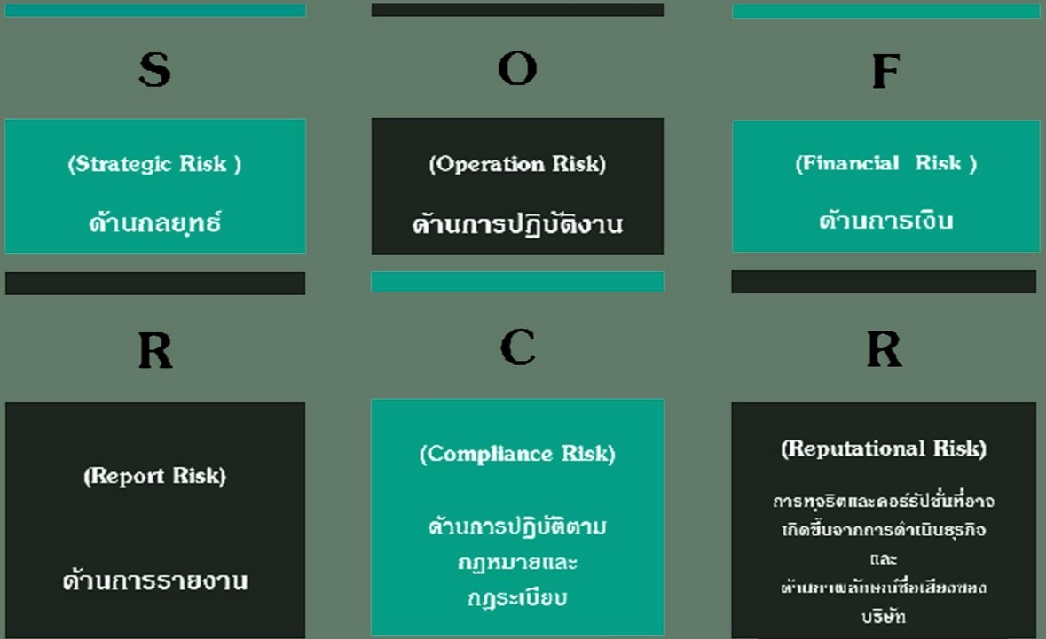
บริษัท เค.ซี.พร็อพเพอร์ตี้ จำกัด (มหาชน)ตระหนักและให้ความสำคัญต่อการบริหารความเสี่ยงแบบยั่งยืนเพื่อสร้างความเชื่อ มั่นต่อการบรรลุเป้าหมายให้กับผู้มีส่วนได้เสียและลดความสูญเสียที่อาจจะเกิดขึ้น โดยได้ศึกษาและนำกรอบ COSO ERM 2017 มา ประยุกต์ให้เข้ากับบริบทของบริษัทฯจึงได้กำหนดนโยบายการบริหารความเสี่ยงที่มุ่งพัฒนาให้มีการบริหารความเสี่ยงที่ครอบคลุมทุก กิจกรรมทางธุรกิจ และผลักดันให้เป็นส่วนหนึ่งของวัฒนธรรมการทำงานในองค์กร
บริษัทฯกำหนดให้มีการทบทวนความเสี่ยงอย่างต่อเนื่องโดยคำนึงทั้งปัจจัยภายในและปัจจัยภายนอกพิจารณาโอกาสที่จะเกิด ความเสี่ยงและผลกระทบของความเสี่ยงที่มีต่อการดำเนินธุรกิจทั้งทางตรงและทางอ้อมเพื่อประเมินความเสี่ยงและระบุความเสี่ยงที่สำคัญ ของบริษัทฯแล้วกำหนดมาตรการจัดการที่เหมาะสมเพื่อกำกับดูแลและควบคุมความเสี่ยงด้านต่างๆให้อยู่ในระดับความเสี่ยงที่องค์กร ยอมรับได้ ซึ่งปัจจัยความเสี่ยงสำคัญที่มีผลกระทบต่อการดำเนินธุรกิจมีดังนี้
ความเสี่ยงด้านกลยุทธ์ (STRATEGIC RISK : S)
จากวิสัยทัศน์ 4 ข้อ คือ
- มุ่งคิดค้นและพัฒนานวัตกรรม สินค้าและบริการเพื่อยกระดับคุณภาพชีวิตและสังคมที่ดีขึ้น
- มุ่งสร้างวัฒนธรรมองค์กรและวิธีการทำงานรูปแบบใหม่ที่มีธรรมาภิบาล มีความคล่องตัวรวดเร็ว และสอดคล้องกับรูปแบบ การใช้ชีวิตวิถีใหม่ (NEW NORMAL)
- มุ่งพัฒนาสังคมคุณภาพที่น่าอยู่ สะดวก ปลอดภัย และเป็นมิตรต่อสิ่งแวดล้อม
- มุ่งดำเนินธุรกิจภายใต้หลักธรรมาภิบาลและการกำกับดูแลกิจการที่ดี โดยให้ความสำคัญต่อสังคม คู่ค้า ผู้ถือหุ้น และผู้มี ส่วนได้เสียทุกภาคส่วน โดยบริษัทมุ่งมั่นนำเทคโนโลยีมาพัฒนาสินค้าและบริการที่ตอบโจทย์รูปแบบการใช้ชีวิต เพื่อความ พอใจสูงสุดของลูกค้า พร้อมขับเคลื่อนธุรกิจและสังคมให้เติบโตอย่างยั่งยืน โดยความเสี่ยงที่เกี่ยวข้องด้านแผนกลยุทธ์ของ บริษัทประกอบด้วย
- ความเสี่ยงจากการชะลอตัวของเศรษฐกิจในประเทศไทยและความไม่แน่นอนทางการเมือง
ภายใต้สภาวะเศรษฐกิจที่ไม่แน่นอน รายได้ไม่มั่นคงและการเพิ่มความระมัดระวังในการใช้จ่ายของผู้บริโภค ทำให้ธุรกิจพัฒนาอสังหา ริมทรัพย์มีภาวการณ์แข่งขันที่สูงขึ้นผู้ประกอบการต่างก็มีการนำกลยุทธ์การตลาดหลากหลายรูปแบบมาใช้อย่างต่อเนื่องเพื่อกระตุ้นยอดขาย อสังหาริมทรัพย์ทำให้เกิดการแข่งขันที่รุนแรง บริษัทจึงมีมาตรการเพื่อจัดการความเสี่ยง (ลดความเสี่ยง, ยอมรับความเสี่ยง) ดังนี้
- บริษัทมีการเพิ่มเงินทุนหมุนเวียนสำหรับกิจการภายในบริษัท
- บริษัทมีการทยอยชำระหนี้ที่มีดอกเบี้ยสูงเพื่อลดภาระดอกเบี้ย เช่น หนี้HIGH - NET WORTH
- ความเสี่ยงจากการบรรลุเป้าหมายทางธุรกิจ
บริษัทจึงมีมาตรการเพื่อจัดการความเสี่ยง ดังนี้
- กำหนดให้มีการศึกษาลูกค้ากลุ่มเป้าหมายและสำรวจความต้องการตลาดรวมถึงราคาขายที่เหมาะสม
- เพิ่มนวัตกรรมรูปแบบของสินค้าให้มีความหลากหลายเพื่อตอบสนองความต้องการของลูกค้า เช่น การนำ SOLAR ROOF มาใช้กับบ้าน / อาคารพาณิชย์ซึ่งเป็นโครงการใหม่ของบริษัท
ความเสี่ยงด้านการปฏิบัติงาน (OPERATION RISK : 0)
ความเสี่ยงที่เกี่ยวข้องด้านการปฏิบัติการ ของบริษัท ประกอบด้วย
- ความเสี่ยงด้านการปรับตัวเพื่อรองรับการเปลี่ยนแปลงของเทคโนโลยีและการทำธุรกิจรูปแบบใหม่
โดยปัจจุบันเทคโนโลยีมีการเปลี่ยนแปลงที่รวดเร็ว ส่งผลต่อการดำเนินธุรกิจของบริษัท ซึ่งการปรับตัวของบริษัทเพื่อรองรับการ เปลี่ยนแปลงดังกล่าวเป็นปัจจัยสำคัญต่อการประสบความสำเร็จ บริษัทจึงมีมาตรการเพื่อจัดการความเสี่ยง ดังนี้
- พัฒนาบุคลากรของบริษัทเพื่อเพิ่มพูนความรู้และทักษะในการใช้งานเทคโนโลยีสมัยใหม่
- ปรับรูปแบบและวิธีการทำงาน ให้มีความทันสมัยมากขึ้น เช่น การให้พนักงานขายพาชมบ้านผ่านระบบออนไลน์, การจัดประชุม ออนไลน์ เป็นต้น
- ความเสี่ยงในการบริหารทรัพยากรบุคคล ทรัพยากรบุคคลเป็นปัจจัยสำคัญที่จะช่วยให้องค์กรประสบความสำเร็จ โดย บริษัทมีวัตถุประสงค์ในการบริหารทรัพยากรบุคคลให้มีจำนวนที่เหมาะสมมีความรู้ความสามารถพร้อมทุ่มเทและสร้างสรรค์ผลงานที่ดีให้กับ บริษัทซึ่งปัจจุบันมีการแข่งขันสูงในตลาดแรงงานคุณภาพทำให้บริษัทพิจารณาเรื่องการสรรหาและการรักษาบุคลากรที่มีคุณภาพเป็นความ เสี่ยงที่สำคัญ โดยบริษัทมีมาตรการจัดการความเสี่ยงดังกล่าว ได้แก่
- การสรรหาบุคลากรที่มีคุณภาพจากช่องทางต่าง ๆ
- การกำหนดตำแหน่งงานสำคัญ (KEY POSITION) ของฝ่ายงานต่าง ๆ เพื่อเตรียมความพร้อมสำหรับผู้สืบทอดตำแหน่ง (SUCCESSOR) ซึ่งจะทำให้ฝ่ายงานนั้นสามารถดำเนินงานได้อย่างต่อเนื่อง เมื่อตำแหน่งงานสำคัญเกิดว่างขึ้นไม่ว่าจะจากการเกษียณ อายุหรือจากการลาออกของพนักงานในตำแหน่งนั้น
- การพัฒนาขีดความสามารถของบุคลากรโดยการส่งพนักงานเข้ารับการอบรมเพิ่มความรู้และพัฒนาทักษะอย่างสม่ำเสมอเป็นต้น
- จัดกิจกรรมเพื่อเสริมสร้างความสัมพันธ์ที่ดีอย่างต่อเนื่องระหว่างพนักงานกับบริษัท เช่น กิจกรรมงานเลี้ยงสังสรรค์ปีใหม่ เป็นต้น
- ส่งเสริมให้มีสวัสดิการดูแลสุขภาพของพนักงาน
- ความเสี่ยงจากภัยคุกคามด้านไซเบอร์ (CYBER SECURITY RISK) ความเสี่ยงด้านการกู้คืนระบบไม่สามารถทำได้ ทันเวลาปัจจุบันบริษัทมีการพึ่งพาเทคโนโลยีและระบบดิจิทัลมากขึ้นทำให้อาจถูกโจรกรรมข้อมูลและถูกโจมตีทางไซเบอร์(CYBER-ATTACK) ซึ่งจะส่งผลกระทบต่อการดำเนินงานหรือชื่อเสียงของบริษัทได้ บริษัทจึงมีมาตรการเพื่อจัดการความเสี่ยง ดังนี้
- ด้านความปลอดภัยของระบบ บริษัทได้พัฒนาและปรับปรุงระบบคอมพิวเตอร์ ทั้ง HARDWARE, SOFTWARE และระบบเครือ ข่ายอย่างต่อเนื่อง มีการปรับปรุงระบบความปลอดภัยให้ทันสมัยเพื่อป้องกันภัยจากการโจมตีในรูปแบบใหม่
- ด้านบุคลากร บริษัทมีการให้ความรู้และสร้างความตระหนักด้านความไม่ปลอดภัยทางไซเบอร์ผ่านการสื่อสารด้วยช่องทางต่าง ๆ เช่น การให้ความรู้หรือข้อมูลข่าวสารผ่าน LINE กลุ่มของบริษัท, บอร์ดประชาสัมพันธ์ เป็นต้น
- ด้านการรับมือเมื่อเกิดเหตุ มีการจัดทำแผนกู้คืนระบบและข้อมูล (DISASTER RECOVERY PLAN - DRP) ให้เหมาะสมกับสภาพ แวดล้อมและระบบเทคโนโลยีที่ใช้ในปัจจุบัน
ความเสี่ยงด้านการเงิน (FINANCIAL RISK : F)
บริษัทมีการดำเนินนโยบายทางการเงินอย่างระมัดระวังในการใช้เงินทุนมีการวิเคราะห์การลงทุนโดยละเอียดรอบคอบในทุกๆ โครงการ เพื่อนำเสนอโครงการที่มีศักยภาพเข้าสู่การพิจารณากลิ่นกรองจากคณะทำงานบริหารก่อนนำเสนอคณะกรรมการบริษัทพิจารณาอนุมัติให้ ดำเนินการความเสี่ยงที่เกี่ยวข้องด้านเงินของบริษัท ประกอบด้วย
- ความเสี่ยงด้านการผิดนัดชำระหนี้ค่าสาธารณูปโภคส่วนกลางของลูกบ้าน / หนี้สูญ
บริษัทจึงมีมาตรการเพื่อจัดการความเสี่ยง ดังนี้
- จัดบุคลากรที่รับผิดชอบติดตามการชำระหนี้ค่าสาธารณูปโภคส่วนกลางของลูกบ้านที่ชัดเจน
- สร้างแรงจูงใจในการชำระเงิน
- ประชาสัมพันธ์ / ชี้แจงเชิญชวนให้ชำระค่าสาธารณูปโภคส่วนกลาง
- เพิ่มช่องทางการชำระเงิน
- เพิ่มบทลงโทษ ได้แก่ การฟ้องร้อง
- ความเสี่ยงจากการไม่สามารถชำระหนี้ได้ตามกำหนด
บริษัทจึงมีมาตรการเพื่อจัดการความเสี่ยง ดังนี้
- เจรจากับเจ้าหนี้เพื่อขอแบ่งชำระเป็นงวด
- นำทรัพย์สินที่เป็นหลักประกันไปจำหน่ายเพื่อชำระหนี้
ความเสี่ยงด้านการรายงาน (REPORT RISK : R)
- รายงานทางบัญชีและการเงิน ปิดไม่ทันตามกำหนดเวลาของตลาดหลักทรัพย์ฯ และตามกำหนดเวลาของ ฝ่ายบริหาร
บริษัทจึงมีมาตรการเพื่อจัดการความเสี่ยง ดังนี้
- กำหนดแผนงานและผู้รับผิดชอบชัดเจน
- ติดตามความคืบหน้าโดยสม่ำเสมอ
ความเสี่ยงด้านการปฏิบัติตามกฎหมายและกฎระเบียบ (COMPLIANCE RISK :C)
บริษัทปฏิบัติตามข้อกฎหมายและระเบียบข้อบังคับที่เกี่ยวข้องทั้งหมดเพื่อให้การดำเนินงานของบริษัทเป็นไปตามหลักการกำกับดูแล กิจการที่ดี สามารถเชื่อถือได้ มีความโปร่งใส และเป็นธรรมต่อทุกฝ่าย ซึ่งความเสี่ยงที่อาจเกิดขึ้น ได้แก่
- พนักงานไม่ทราบกฎหมายที่มีการเปลี่ยนแปลงหรือประกาศบังคับใช้ฉบับใหม่ทำให้ไม่สามารถปฏิบัติได้ อย่างถูกต้อง
บริษัทจึงมีมาตรการเพื่อจัดการความเสี่ยง ดังนี้
- จัดทำนโยบายของบริษัทที่สอดคล้องกับกฎหมายหรือ พ.ร.บ. ที่เปลี่ยนแปลงหรือออกใหม่
- ประชุมชี้แจงหรืออบรมให้ความรู้สร้างความตระหนักให้กับพนักงานทุกคนรับทราบเพื่อให้ปฏิบัติตามได้อย่างถูกต้องและเคร่งครัด
- ติดตามและประเมินผลการรับรู้และรายงานผลโดยสม่ำเสมอ
- ความเสี่ยงจากการถูกฟ้องร้องจากลูกบ้านหรือการเข้าใจผิดของลูกค้าหรือสาธารณชนที่มีต่อบริษัท (การใช้ชื่อ KC ในการขายโครงการเก่าที่ยังคงใช้ชื่อ KC แต่ไม่ได้อยู่ในความรับผิดชอบของ KC แล้ว)
บริษัทจึงมีมาตรการเพื่อจัดการความเสี่ยง ดังนี้
- สร้างภาพลักษณ์ที่ดีต่อสาธารณชน ประชาสัมพันธ์ให้บุคคลภายนอกรับทราบถึงโครงการที่อยู่ในความรับผิดชอบดูแลของ บริษัทมีทั้งหมด โครงการ
- จัดตั้งหน่วยงานเพื่อทำหน้าที่ดูแลบริการหลังการขาย สร้างความเชื่อมั่นและไว้ใจกับลูกบ้าน
- ปรับมาใช้ MULTI BRAND STRATEGY ในการโปรโมทโครงการใหม่ เช่น NATURAL VILLE บางนา - เทพารักษ์, CLUSTER นิมิตใหม่, PARK VILLE บางนา - เทพารักษ์
- ความเสี่ยงด้านการปฏิบัติตามกฎหมายหรือพระราชบัญญัติด้านสิ่งแวดล้อมและความปลอดภัย
บริษัทจึงมีมาตรการเพื่อจัดการความเสี่ยง ดังนี้
- จัดให้มีเจ้าหน้าที่ความปลอดภัยวิชาชีพ(จป.)ทำหน้าที่ให้ความรู้และกำกับดูแลให้ทุกคนในองค์กรปฏิบัติตามหลักอาชีวอนามัย และความปลอดภัยอย่างเคร่งครัด
ความเสี่ยงจากการทุจริตและคอร์รัปชันที่อาจเกิดขึ้นจากการดำเนินธุรกิจและด้านภาพลักษณ์ ชื่อเสียงของบริษัท (REPUTATIONAL RISK :R)
บริษัทให้ความสำคัญกับเรื่องการปฏิบัติตามหลักการกำกับดูแลกิจการที่ดีและกระบวนการควบคุมภายในที่รัดกุมและต่อต้านการ ทุจริตคอร์รัปชัน (ANTI-CORRUPTION POLICY) ทุกรูปแบบ
บริษัทจึงมีมาตรการเพื่อจัดการความเสี่ยง ดังนี้
- จัดทำนโยบายการต่อต้านการทุจริตคอร์รัปชัน (ANTI-CORRUPTION POLICY) และคู่มือจริยธรรมทางธุรกิจ (CODE OF CONDUCT) ที่ชัดเจน และกำชับให้พนักงานปฏิบัติตามนโยบายดังกล่าวอย่างเคร่งครัด
- กำหนดมาตรการในการควบคุมและติดตามกระบวนการทำงานที่สำคัญที่อาจเกิดการทุจริตได้
- จัดจ้างผู้ตรวจสอบภายใน (INTERNAL AUDIT) และผู้สอบบัญชี (EXTERNAL AUDIT) จากหน่วยงานภายนอกทำหน้าที่สอบ ทานความเพียงพอของระบบควบคุมภายใน และตรวจสอบบัญชีเพื่อสอบทานความถูกต้องของการปฏิบัติงานให้มีความสุจริต โปร่งใสและป้องปรามการปฏิบัติงานที่อาจเกี่ยวข้องกับการทุจริต
- เปิดช่องทางการสื่อสารให้ผู้มีส่วนได้เสียสามารถแจ้งเบาะแสและข้อเสนอแนะ หรือร้องเรียนเกี่ยวกับการทุจริต (WHISTLEBLOWER) ได้โดยตรงกับคณะกรรมการตรวจสอบ
การขับเคลื่อนธุรกิจเพื่อความยั่งยืน (ความรับผิดชอบต่อสังคม)
บริษัทฯ ได้ยึดหลักและการดำเนินการตามนโยบายที่จะตอบสนองความพึงพอใจของลูกค้า ซึ่งเป็นผู้ซื้อผลิตภัณฑ์และได้รับบริการ โดยตรงจากบริษัทฯรวมไปถึงผู้บริโภคที่เป็นผู้ใช้ผลิตภัณฑ์ดังกล่าวให้สามารถมั่นใจได้ว่านอกจากจะได้รับสินค้าบริการที่มีราคาที่ยุติธรรม มีคุณภาพที่ดีที่สุดแล้ว บริษัทฯ ยังตระหนักถึงความปลอดภัยที่อาจส่งผลกระทบต่อสังคมและสิ่งแวดล้อม รวมถึงการกระทำที่เป็นการละเมิด หรือทำให้เสียสิทธิ์ของผู้บริโภค โดยมีการกำหนดนโยบายความรับผิดชอบต่อสังคมมีรายละเอียดดังนี้
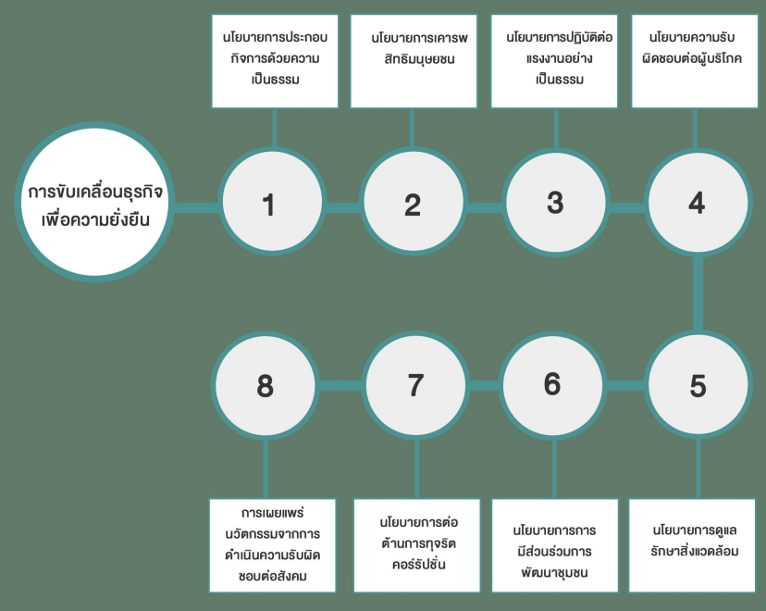
- นโยบายการประกอบกิจการด้วยความเป็นธรรม
บริษัทฯ ได้กำหนดแนวทางในการดูแลผู้มีส่วนได้ส่วนเสียโดยคำนึงถึงความรู้รับผิดชอบต่อผู้มีส่วนได้เสียตั้งแต่ผู้ถือหุ้นพนักงานลูกค้า คู่ค้า เจ้าหนี้ คู่แข่ง ชุมชน สังคม สิ่งแวดล้อม และภาครัฐ ทั้งยังส่งเสริมการแข่งขันทางการค้าอย่างเสรี หลีกเลี่ยงการดำเนินการที่อาจก่อให้เกิด ความขัดแย้งทางผลประโยชน์และการละเมิดทรัพย์สิน ทางปัญญา รวมถึงการต่อต้านการทุจริตทุกรูปแบบ
- นโยบายเคารพสิทธิมนุษยชน
บริษัทฯให้ความสำคัญกับการเคารพสิทธิมนุษยชนโดยมีความต้องการที่จะสร้างความเสมอภาคและเท่าเทียมกันทั้งภายในและภายนอก องค์กร โดยบริษัทฯ จะไม่ทำการใดที่เป็นการละเมิดสิทธิเสรีภาพของบุคคลทั้งทางตรงและทางอ้อม โดยจัดให้มีการดูแลไม่ให้ธุรกิจของบริษัท เข้าไปมีส่วนเกี่ยวข้องกับการล่วงละเมิดสิทธิมนุษยชน เช่นไม่สนับสนุนการบังคับใช้แรงงาน (FORCED LABOUR), ต่อต้านการใช้แรงงานเด็ก (CHILDLABOUR) ให้ความเคารพนับถือและปฏิบัติต่อผู้มีส่วนได้เสียทุกฝ่ายด้วยความเป็นธรรมบนพื้นฐานของศักดิ์ศรีความเป็นมนุษย์ไม่ เลือกปฏิบัติ ไม่แบ่งแยกถิ่นกำเนิด เชื้อชาติ เพศ อายุ สีผิว ศาสนา สภาพร่างกาย ฐานะ ชาติตระกูล ตลอดจนส่งเสริมให้มีการเฝ้าระวังการ ปฏิบัติตามข้อกำหนดด้านสิทธิมนุษยชน เป็นต้น
การดำเนินการในปี 2567
- ส่งเสริมความรู้ให้กับพนักงานได้รับรู้ข่าวสาร และข้อมูลที่เป็นประโยชน์ผ่านช่องทางการสื่อสารต่างๆ เช่น ประกาศ,อีเมล์, LINE GROUP KC และบอร์ดประชาสัมพันธ์
- เปิดโอกาสให้พนักงานได้แสดงความคิดเห็น ผ่านกล่องแสดงความคิดเห็น เพื่อนำข้อเสนอแนะไปปรับปรุงพัฒนาต่อไป
- นโยบายการปฏิบัติต่อแรงงานอย่างเป็นธรรม
บริษัทฯ มีการจัดสถานที่ให้พนักงานทุกคนอยู่ร่วมกันภายใต้สภาพแวดล้อมการทำงานที่มีความสุขและยอมรับซึ่งกันและกัน และมีการ ปฏิบัติต่อพนักงานทุกระดับเสมือนพี่น้อง ไม่มีการเอารัดเอาเปรียบซึ่งกันและกัน ตลอดจนในด้านการดูแลพนักงาน บริษัทฯ มีการบริหาร ทรัพยากรบุคคลในทุกขั้นตอนเพื่อให้เกิดประสิทธิภาพสูงสุดตั้งแต่การสรรหาบุคลากรการพัฒนาบุคลากรรวมทั้งมีการอบรมให้พนักงาน อย่างต่อเนื่องมีการกำหนดผลตอบแทนอย่างเป็นธรรมรวมถึงสร้างความมั่นคงในสายอาชีพและมีโอกาสก้าวหน้าในอาชีพและการจัดสวัสดิการ อย่างเหมาะสมสำหรับพนักงานของบริษัทฯตามที่กฎหมายกำหนดเช่นประกันสังคมและนอกเหนือจากที่กฎหมายกำหนดเช่นมีประกันสุขภาพ และอุบัติเหตุให้แก่พนักงานรวมทั้งเงินช่วยเหลือประเภทต่างๆ เช่นเงินช่วยเหลือพนักงานสำหรับค่าพิธีฌาปนกิจบิดามารดา คู่สมรสและบุตร ที่เสียชีวิตของพนักงานหรือตัวพนักงานเอง เป็นต้น
ในปี 2567 บริษัทฯ ได้มีการจัดกิจกรรมที่เกี่ยวกับสวัสดิการในการส่งเสริมและพัฒนาบุคลากรด้านต่าง ดังนี้
- สวัสดิการพนักงาน ได้แก่ สวัสดิการค่ารักษาพยาบาล การประกันชีวิตและอุบัติเหตุกลุ่ม สวัสดิการเงินช่วยเหลือ และอื่นๆ
- สนับสนุนให้พนักงานมีการอบรม สัมมนา เพื่อเพิ่มความรู้ ทักษะ ความสามารถในสายงาน
- จัดกิจกรรมงานเลี้ยงปีใหม่
- นโยบายความรับผิดชอบต่อผู้บริโภค
มุ่งเน้นการดำเนินธุรกิจด้วยความซื่อสัตย์ สุจริต ยึดถือปฏิบัติ ตามเงื่อนไขของสัญญาที่ได้ทำไว้กับลูกค้าและเป็นไปตามมาตรฐานที่ กฎหมายกำหนด นอกจากนี้ บริษัทฯ ให้ความสำคัญในเรื่องของการควบคุมคุณภาพเป็นมาตรฐานสำคัญยิ่งของการดำเนินธุรกิจ
- นโยบายการดูแลรักษาสิ่งแวดล้อม
บริษัทฯ ให้ความสำคัญในเรื่องการดูแลรักษาสิ่งแวดล้อม โดยตระหนักถึงผลกระทบที่อาจเกิดกับสิ่งแวดล้อมจากการประกอบธุรกิจของ บริษัทฯจึงมีมาตรการลดผลกระทบสิ่งแวดล้อมในกิจกรรมต่างๆขององค์กรทั้งนี้เพื่อรักษาและดำรงไว้ซึ่งระบบนิเวศน์และสิ่งแวดล้อมของชุมชน ที่บริษัทประกอบกิจการอยู่ และบริษัทฯ ยังส่งเสริมให้ความรู้ด้านสังคมและสิ่งแวดล้อมกับพนักงานทุกระดับของบริษัทฯ อีกด้วย
- ในปี 2567 บริษัทฯ ขอความร่วมมือพนักงานลดการใช้กระดาษ ควบคุมการถ่ายสำเนาเอกสาร และขอความร่วมมือปิดไฟช่วงเวลา พักเที่ยง หรือไม่ได้ใช้งาน
- นโยบายการมีส่วนร่วมและการพัฒนาชุมชน
บริษัทฯ ได้ตระหนักถึงความสำคัญในการพัฒนาองค์กรควบคู่ไปกับการพัฒนาความสัมพันธ์อันดีกับชุมชนและสังคมโดยการดำเนินงาน ของบริษัทจะต้องไม่ไปสร้างความเดือดร้อนใดๆ ให้กับชุมชนและสังคมรอบข้าง รวมไปถึงต้องให้ความร่วมมือกับชุมชนและสังคมในการพัฒนา ชุมชนให้ดียิ่งขึ้นไป
- นโยบายการต่อต้านการทุจริตคอร์รัปชั่น
นอกจากบริษัทฯ จะปฏิบัติตามกฎหมาย กฎระเบียบ และข้อบังคับต่างๆ ของทางภาครัฐอย่างเคร่งครัดแล้ว บริษัทฯ ไม่สนับสนุนการ ทุจริตและคอร์รัปชั่นที่อาจจะเกิดขึ้นในภาครัฐและต่อต้านการทุจริตทุกประเภทในองค์กรโดยหากมีหลักฐานชัดเจนของการทุจริตของพนักงาน หรือผู้บริหารคนใด บริษัทฯ มีมาตรการในการตัดสินโทษของผู้นั้นขั้นสูงสุดถึงการให้ออกจากหน้าที่ และดำเนินการทางกฎหมายตามความ เหมาะสม เพื่อเป็นการส่งเสริมและ ปลูกฝังให้พนักงานทุกคนปฏิบัติตามกฎหมาย และระเบียบข้อบังคับที่เกี่ยวข้องทั้งของบริษัทและของรัฐ ซึ่ง ทางบริษัทฯ ได้มี แนวทางปฏิบัติในเรื่องนี้สำหรับบุคลากรทุกคนไว้ใน “คู่มือจริยธรรมธุรกิจ” (CODE OF CONDUCT) ของบริษัทฯ และมี การสื่อสารให้พนักงานทุกคนรับทราบ รวมถึงมีแผนพยายามให้มีการจัดอบรมเรื่องการต่อต้านการทุจริตคอร์รัปชั่นในทุกปีอีกด้วย
ทั้งนี้บริษัทฯ มีการบริหารกิจการบนพื้นฐานความโปร่งใสมีจริยธรรม ยึดมั่นในหลักการกำกับดูแลกิจการที่ดี และปฏิบัติตามกฎหมายที่ เกี่ยวข้องกับการป้องกันและต่อต้านการทุจริตและการประพฤติมิชอบ ต่อต้านการให้หรือรับสินบนกับเจ้าหน้าที่ของรัฐหรือภาคเอกชน โดย บริษัทฯ ได้กำหนดโครงสร้างองค์กรให้มีการแบ่งหน้าที่ความรับผิดชอบ กระบวนการทำงานและสายการบังคับบัญชาในแต่ละหน่วยงานให้มี ความชัดเจน เพื่อให้มีการถ่วงดุลอำนาจและมีความรัดกุมในการตรวจสอบระหว่างกันอย่างเหมาะสม
บริษัทฯ จึงได้จัดทำนโยบายต่อต้านการทุจริตและการประพฤติมิชอบฉบับนี้ขึ้น เพื่อให้บุคลากรของบริษัทใช้เป็นกรอบในการปฏิบัติงาน โดยทั่วกัน เพื่อส่งเสริมให้เกิดการดำเนินธุรกิจด้วยความโปร่งใส
- วัตถุประสงค์
นโยบายต่อต้านการทุจริตและการประพฤติมิชอบฉบับนี้จัดทำขึ้นเพื่อให้บุคลากรของบริษัทใช้เป็นแนวทางในการปฏิบัติงานเพื่อส่งเสริม ให้เกิดการดำเนินธุรกิจด้วยความโปร่งใส
- ขอบเขตการใช้งาน
นโยบายต่อต้านการทุจริตและการประพฤติมิชอบฉบับนี้มีผลบังคับใช้แก่คณะกรรมการผู้บริหารและพนักงานทุกคนของบริษัทเค.ซี.พร็อพ เพอร์ตี้ จำกัด (มหาชน) และบริษัทย่อย รวมถึงคู่ค้า ผู้ให้บริการ และผู้มีส่วนได้เสียกับบริษัท
- คำนิยามศัพท์
บริษัท หมายถึง บริษัท เค.ซี.พร็อพเพอร์ตี้ จำกัด (มหาชน) และบริษัทย่อย
การทุจริต หมายถึง การกระทำโดยเจตนาเพื่อแสวงหาประโยชน์ที่มีควรได้สำหรับตนเองหรือผู้อื่น และรวมถึง การประพฤติมิชอบ การ ยักยอกทรัพย์สิน การทุจริตในการรายงาน
การประพฤติมิชอบ หมายถึง การใช้อำนาจหน้าที่โดยมิชอบกระทำการใดๆ เพื่อให้ได้มาซึ่งประโยชน์ที่มีควรได้ ทั้งแก่องค์กร ตนเองและ/ หรือผู้อื่น ทั้งนี้การประพฤติมิชอบ ครอบคลุมถึงการให้ และ/หรือ รับสินบนไม่ว่าจะอยู่ในรูปแบบใดๆ โดยการเสนอให้สัญญา ให้คำมั่น เรียก ร้องให้หรือรับ ซึ่งเงิน ทรัพย์สิน หรือประโยชน์อื่นใดที่ไม่ถูกต้องแก่เจ้าหน้าที่ของรัฐ หน่วยงานของรัฐ หน่วยงานเอกชน หรือผู้มีหน้าที่เกี่ยวข้อง ไม่ว่าจะโดยทางตรงหรือทางอ้อม เพื่อให้บุคคลดังกล่าวกระทำหรือละเว้นการปฏิบัติหน้าที่ หรือเพื่อให้ได้มาหรือรักษาไว้ซึ่งผลประโยชน์ทาง ธุรกิจที่ไม่ถูกต้อง
การยักยอกทรัพย์ หมายถึง การยักยอกทรัพย์อันเป็นความผิดตามกฎหมาย และรวมถึงการกระทำใด ๆ ก็ตามที่นำไปสู่การครอบครอง ทรัพย์สินของบริษัทอย่างไม่ถูกต้องหรือเป็นเหตุให้บริษัทสูญเสียทรัพย์สินโอกาสหรือผลประโยชน์ใด โดยมีเจตนาที่จะหาประโยชน์ต่อตนเอง และผู้อื่น โดยครอบคลุมทรัพย์สินที่เป็นเงินสดและไม่เป็นเงินสด
การทุจริตในการรายงาน หมายถึง การปรับปรุงแก้ไขรายงานต่างๆ ไม่ว่าจะเป็นรายงานทางการเงิน เช่น งบการเงิน บันทึกทางการเงิน หรือ รายงานที่ไม่ใช่ทางการเงิน เพื่อปิดบังการยักยอกทรัพย์หรือการกระทำที่ไม่เหมาะสม เพื่อหาประโยชน์ต่อตนเอง และ/หรือ ผู้อื่น และส่งผลให้ รายงานของบริษัทไม่ถูกต้องตามความเป็นจริง
- บทบาทหน้าที่และความรับผิดชอบ
- คณะกรรมการบริษัทมีหน้าที่และความรับผิดชอบในการกำกับดูแลการต่อต้านการทุจริตและการประพฤติมิชอบของบริษัทในภาพรวม ตลอดจนกำหนดและอนุมัตินโยบายที่เกี่ยวข้องกับการต่อต้านการทุจริตและการประพฤติมิชอบ รวมทั้งเป็นผู้นำที่แสดงถึงความมุ่งมั่นที่จะ ต่อต้านการทุจริตและการประพฤติมิชอบเพื่อแสดงจุดยืนให้แก่บุคลากรของบริษัท พันธมิตรทางธุรกิจ และสาธารณชน รับทราบ
- คณะกรรมการตรวจสอบ มีหน้าที่และความรับผิดชอบในการกำกับดูแลระบบการควบคุมภายใน ระบบบัญชีและรายงานทางการเงิน เพื่อให้มั่นใจว่ากระบวนการต่างๆ มีการกำหนดการควบคุมภายในอย่างเหมาะสมและมีการนำไปปฏิบัติอย่างครบถ้วนและมีประสิทธิภาพโดย เฉพาะอย่างยิ่งการควบคุมภายในที่คำนึงถึงความเสี่ยงในการเกิดการทุจริตและการประพฤติมิชอบ
- คณะกรรมการบริหารความเสี่ยงมีหน้าที่และความรับผิดชอบในการประเมินความเสี่ยงที่สำคัญซึ่งอาจจะเกี่ยวข้องกับการทุจริตและการ ประพฤติมิชอบที่เกิดขึ้นต่อบริษัท รวมถึงให้ข้อเสนอแนะวิธีการควบคุมหรือแนวทางป้องกันความเสี่ยงนั้นๆพร้อมทั้งให้มีการติดตามประเมิน ผลเพื่อให้เกิดการปรับปรุงแผนการดำเนินการอย่างต่อเนื่อง เพื่อลดระดับความเสี่ยงลงให้อยู่ในเกณฑ์ที่ยอมรับได้ และรายงานผลต่อคณะ กรรมการบริษัทอย่างสม่ำเสมอ
- กรรมการผู้จัดการมีหน้าที่และความรับผิดชอบในการจัดทำแนวปฏิบัติที่เกี่ยวข้องกับการต่อต้านการทุจริตและการประพฤติมิชอบจัด ให้มีการสื่อสารและฝึกอบรมให้ความรู้เกี่ยวกับนโยบายและแนวปฏิบัติต่างๆที่เกี่ยวข้องแก่บุคลากรของบริษัทในทุกระดับเพื่อให้มั่นใจว่าบุคลากร ของบริษัทมีความรู้ความเข้าใจอย่างเพียงพอและสามารถนำนโยบายและแนวปฏิบัติต่างๆที่เกี่ยวข้องไปดำเนินการได้อย่างมีประสิทธิภาพและ ประสิทธิผล รวมทั้งทบทวนความเหมาะสมของแนวทางปฏิบัติต่างๆเพื่อให้สอดคล้องกับการเปลี่ยนแปลงของธุรกิจ ระเบียบ ข้อบังคับและข้อ กำหนดของกฎหมาย
- บุคลากรทุกคนของบริษัท มีหน้าที่ต้องทำความเข้าใจและปฏิบัติงานให้สอดคล้องกับนโยบายต่อต้านการและการประพฤติมิชอบปฏิบัติ ตามแนวปฏิบัติของบริษัทที่เกี่ยวข้องกรณีมีข้อสงสัยหรือพบการฝ่าฝืนระเบียบบริษัทจะต้องรายงานต่อผู้บังคับบัญชาหรือผ่านทางช่องทางใน การแจ้งเบาะแสที่บริษัทกำหนดไว้
- นโยบายต่อต้านการทุจริตและการประพฤติมิชอบ
5.1 บริษัทมีนโยบายต่อต้านการกระทำที่เกี่ยวข้องกับการทุจริตและการประพฤติมิชอบทุกรูปแบบไม่ว่าทางตรงหรือทางอ้อมโดยสนับสนุน และส่งเสริมให้บุคลากรทุกระดับเห็นความสำคัญและมีจิตสำนึกในการต่อต้านการทุจริตและการประพฤติมิชอบ
5.2 คณะกรรมการและผู้บริหารของบริษัทต้องปฏิบัติตนเป็นแบบอย่างในการต่อต้านการทุจริตและการประพฤติมิชอบและมีหน้าที่ในการ ให้การส่งเสริมและสนับสนุนนโยบายต่อต้านการทุจริตและการประพฤติมิชอบเพื่อสื่อสารไปยังพนักงานและผู้ที่เกี่ยวข้องทุกฝ่ายรวมทั้งทบทวน ความเหมาะสมของนโยบายและมาตรการต่างๆ เพื่อให้เหมาะสมกับการเปลี่ยนแปลงของสภาพธุรกิจ ระเบียบ ข้อบังคับ และข้อกำหนดของ กฎหมาย
5.3 ห้ามมิให้คณะกรรมการผู้บริหารและพนักงานของบริษัทดำเนินการหรือยอมรับการทุจริตและการประพฤติมิชอบในทุกรูปแบบทั้งทาง ตรงหรือทางอ้อม โดยครอบคลุมถึงทุกหน่วยงานที่เกี่ยวข้องและให้มีการสอบทานการปฏิบัติตามนโยบายต่อต้านการทุจริตและการประพฤติ มิชอบนี้อย่างสม่ำเสมอ เพื่อให้สอดคล้องกับการเปลี่ยนแปลงของระเบียบ ข้อบังคับ และข้อกำหนดของกฎหมาย
5.4 ผู้บริหารต้องจัดทำแนวทางปฏิบัติให้สอดคล้องกับนโยบายต่อต้านการทุจริตและการประพฤติมิชอบฉบับนี้ซึ่งครอบคลุมการดำเนิน งานดังต่อไปนี้
- การประเมินความเสี่ยงด้านการทุจริตและการประพฤติมิชอบและจัดให้มีระบบการควบคุมภายในที่คำนึงถึงความเสี่ยงด้านการทุจริต และการประพฤติมิชอบ โดยเฉพาะในกระบวนการตลาดและการขาย กระบวนการจัดซื้อและการจัดทำสัญญา กระบวนการทรัพยากรบุคคล การจัดเก็บและบันทึกข้อมูล การเบิกจ่ายค่าใช้จ่ายบางประเภทที่มีโอกาสเสี่ยงต่อการเกิดการทุจริตและการประพฤติมิชอบ (เช่นการเบิก จ่าย การบริจาค การสนับสนุน การเลี้ยงรับรอง หรือการให้ของขวัญ เป็นต้น) ตลอดจนกระบวนการที่เกี่ยวข้องกับการติดต่อหน่วยงานราชการ ต่างๆ
- จัดทำนโยบายต่อต้านการการทุจริตและการประพฤติมิชอบเป็นลายลักษณ์อักษรเพื่อให้ผู้บริหารและผู้ปฏิบัติงานถือปฏิบัติอันเป็นการ ป้องกันความเสี่ยงด้านการทุจริตและการประพฤติมิชอบจากการดำเนินงาน
- ดำเนินการสื่อสารถึงนโยบายต่อต้านการทุจริตและการประพฤติมิชอบและแนวปฏิบัติที่เกี่ยวข้องกับการต่อต้านการทุจริตและการ ประพฤติมิชอบให้แก่บุคลากรของบริษัท ตลอดจนบุคคลภายนอกรับทราบอย่างสม่ำเสมอ
- กำหนดให้มีการตรวจสอบกระบวนการดำเนินงานภายในเพื่อให้มั่นใจถึงประสิทธิภาพและประสิทธิผลของของระบบควบคุมภายในของ บริษัท ตลอดจนการกำหนดขั้นตอนการรายงานผลการตรวจสอบต่อคณะกรรมการที่เกี่ยวข้องอย่างสม่ำเสมอ
- กำหนดช่องทางที่ปลอดภัยในการแจ้งเบาะแส ตลอดจนช่องทางการขอคำแนะนำ ในกรณีที่เกิดการทุจริตและการประพฤติมิชอบ
5.5 บุคลากรของบริษัทต้องไม่ละเลยหรือเพิกเฉยที่จะแจ้งการกระทำที่เข้าข่ายทุจริตและการประพฤติมิชอบผ่านช่องทางที่บริษัทกำหนด โดยบริษัทจะให้ความคุ้มครองแก่ผู้ที่แจ้งการกระทำดังกล่าว
5.6 บริษัทจะให้ความเป็นธรรมและให้ความคุ้มครองแก่บุคลากรของบริษัทที่ปฏิเสรการกระทำทุจริตและการประพฤติมิชอบโดยจะไม่ลงโทษ หรือให้ผลทางลบต่อพนักงานที่ปฏิเสธการทุจริตและการประพฤติมิชอบ แม้ว่าการกระทำนั้นจะทำให้บริษัทสูญเสียโอกาสทางธุรกิจ
- การทบทวน
บริษัทจะทำการทบทวนนโยบายนี้ อย่างน้อยปีละ 1 ครั้ง หรือกรณีที่กฎหมายมีการเปลี่ยนแปลง
- บทลงโทษ
การกระทำใดๆที่เป็นการฝ่าฝืนนโยบายต่อต้านการทุจริตและการประพฤติมิชอบฉบับนี้ จนเป็นเหตุให้เกิดความผิดตามกฎหมายและ/หรือ ความเสียหายขึ้น ผู้นั้นต้องรับโทษทางวินัยตามระเบียบของบริษัทและต้องรับโทษทางกฎหมายตามความผิดที่เกิดขึ้น ทั้งนี้ หากความผิดดัง กล่าวก่อให้เกิดความเสียหายแก่บริษัทและ/หรือบุคคลอื่นใด บริษัทอาจพิจารณาดำเนินคดีตามกฎหมายเพิ่มเติมต่อไป
- การเผยแพร่นวัตกรรมจากการดำเนินความรับผิดชอบต่อสังคม
การมีนวัตกรรมและเผยแพร่นวัตกรรมซึ่งได้จากการดำเนินงานที่มีความรับผิดชอบต่อสังคมสิ่งแวดล้อมและผู้มีส่วนได้เสียบริษัทฯสนับสนุน การคิดค้นนวัตกรรม หรือแนวทางการดำเนินการใหม่ๆ ที่จะเป็นประโยชน์ต่อสังคม สิ่งแวดล้อม และผู้มีส่วนได้เสียเสมอ โดยบริษัทฯ ได้จัดทำ ระบบ RFID (RADIO FREQUENCY IDENTIFICATION) คือ จัดทำระบบการเข้า - ออกโครงการ แบบ RFID (อัตโนมัติ)
คุณสมบัติระบบ RFID
- กำหนดให้สมาชิกภายในหมู่บ้านที่มีรถยนต์ รถจักรยานยนต์ทุกคัน ใช้บัตร RFID ผ่านเข้า - ออก โครงการฯ โดยต้องติดต่อสำนักงาน โครงการฯ เพื่อลงทะเบียนการใช้บัตร ชำระค่าบริการสาธารณะ รับบัตร RFID กับเจ้าหน้าที่งานสาธารณูปโภค
- ระบบจะทำการบันทึกรถทุกคันที่ผ่านเข้า - ออก ด้วยระบบคอมพิวเตอร์ ซึ่งจะทำให้สามารถควบคุมและตรวจสอบการเข้า - ออก ของ ยานพาหนะได้ทุกคัน ตลอด 24 ชั่วโมง
- สำหรับบุคคลภายนอก ต้องติดต่อเจ้าหน้าที่รักษาความปลอดภัย, แจ้งความประสงค์ที่จะเข้าภายในโครงการฯ, บันทึก/แลกบัตรกับ เจ้าหน้าที่ เพื่อเป็นข้อมูลการเข้า -ออก หากเกิดเหตุอันไม่พึงประสงค์ เจ้าหน้าที่จะสามารถตรวจสอบข้อมูลย้อนหลังและให้ข้อมูลกับเจ้าหน้าที่ ตำรวจได้ทันที
การจัดทำรายงานและการดำเนินงาน
รายงานความรับผิดชอบต่อสังคมประจำปี 2567 ครอบคลุมกิจกรรมของบริษัทฯ ตลอดทั้งปี 2567 โดยเน้นส่วนที่มีความเกี่ยวข้อง กับ ผู้มีส่วนได้เสียที่สำคัญได้แก่พนักงานลูกค้าชุมชนสังคมสิ่งแวดล้อม โดยรูปแบบของรายงานที่นำเสนอเป็นไปตามแนวทางการเปิดเผยข้อมูล ของตลาดหลักทรัพย์แห่งประเทศไทยเนื้อหาและข้อมูลต่างๆที่นำเสนอในรายงานได้ผ่านการทบทวนและได้รับความเห็นชอบจากคณะกรรมการ บริษัทแล้ว
กิจกรรมเพื่อประโยชน์ต่อสังคม
การพัฒนาทางด้านความรับผิดชอบทางสังคม หรือ CORPORATE SOCIAL RESPONSIBILITY (CSR) ไม่ใช่เพียงเพื่อให้สอดคล้อง กับนโยบายของตลาดหลักทรัพย์แห่งประเทศไทยหรือภาครัฐต่างๆ ที่สนับสนุนให้ภาคเอกชนหันมาสนใจในเรื่องของการตอบแทนสังคมในรูป แบบต่างๆมากขึ้นหรือเพื่อสร้างความน่าเชื่อถือต่อนักลงทุนทางบริษัทฯได้ดำเนินกิจกรรมและแผนงานตอบแทนสังคมทั้งที่เป็นส่วนหนึ่งในการ ดำเนินธุรกิจปกติ (IN-PROCESS) และกิจกรรมเพื่อประโยชน์ต่อสังคมและสิ่งแวดล้อม (AFTER-PROCESS) ซึ่งเป็นการดำเนินนโยบาย CSR ที่ไม่เพียงแต่เป็นการช่วยเหลือทางด้านการเงิน แต่ยังสนับสนุนความรับผิดชอบต่อสังคมไปพร้อมๆ กับการพัฒนาแนวทางการดำเนิน งานของบริษัทฯให้เป็นไปในทางที่เสริมสร้างคุณภาพให้แก่สังคมโดยทางบริษัทฯมุ่งเน้นในการสร้างคนที่ดีสู่สังคมผ่านการให้การศึกษา เพื่อ เป็นการสร้างทรัพยากรบุคคลที่มีความรู้ความสามารถในด้านการพัฒนาอสังหาริมทรัพย์ ด้วยการแบ่งปันองค์ความรู้ที่บริษัทฯ สั่งสมมา เป็นระยะเวลานานให้แก่ทั้งคนในองค์กร และตอบแทนคืนสู่สังคม เพื่อสร้างสังคมแห่งการเรียนรู้และพัฒนาที่อยู่อาศัยที่มีคุณภาพ
เมื่อวันที่ 14 กันยายน 2567 ได้จัดกิจกรรม KC.PROPERTY CSR "ร่วมด้วย ช่วยแบ่งปัน สร้างฝันให้น้อง" ณ โรงเรียนวัดไผ่จรเข้ จ.นครปฐม วันที่ 14 กันยายน 2567

บทที่ 3 การวิเคราะห์ข้อมูล โดยใช้วิธีการหาแนวโน้ม (การวิเคราะห์แนวนอน) การหาโครงสร้างของงบการเงิน (การวิเคราะห์แนวดิ่ง) และ การวิเคราะห์โดยใช้อัตราส่วนทางการเงิน ซึ่งจะวิเคราะห์จาก งบแสดงฐานะการเงิน งบกำไรขาดทุน และงบกระแสเงินสด (เพื่อให้เห็นผลจากการบริหารกิจการและแนวโน้มในการบริหารกิจการในอนาคต)

บทที่ 4 ข้อเสนอแนะในมุมมองที่นักศึกษาเป็นผู้บริหารหรือผู้ที่มีความรู้ด้านบัญชีเพื่อเสนอแนะให้กิจการมีการบริหารจัดการที่ดียิ่งขึ้น (กิจการมีจุดแข็ง จุดอ่อน โอกาส และอุปสรรค) อะไรบ้าง
การวิเคราะห์ SWOT
จุดแข็ง (Strengths)
• ประสบการณ์ยาวนานกว่า 50 ปี → ความน่าเชื่อถือสูง
• เชี่ยวชาญในโครงการแนวราบ → ฐานลูกค้ากลุ่มรายได้ปานกลางมั่นคง
• มีที่ดินสะสมในทำเลกรุงเทพฯ และปริมณฑล
จุดอ่อน (Weaknesses)
• เคยประสบปัญหาสภาพคล่องและหนี้สินในระดับสูง
• ภาพลักษณ์ในตลาดทุนได้รับผลกระทบจากประเด็นธรรมาภิบาลในอดีต
• ขาดการกระจายความเสี่ยงของรายได้ โดยพึ่งพิงโครงการแนวราบเป็นหลัก
โอกาส (Opportunities)
• ความต้องการที่อยู่อาศัยแนวราบในตลาดระดับกลางยังสูง
• แนวโน้มอัตราดอกเบี้ยที่คงตัวหรือปรับลด ซึ่งเอื้อต่อการซื้อที่อยู่อาศัย
• การพัฒนาโครงสร้างพื้นฐานและระบบคมนาคม ทำให้ทำเลโครงการมีศักยภาพมากขึ้น
• การใช้เทคโนโลยี (Digital Marketing, CRM, ERP) ช่วยลดต้นทุนและเพิ่มยอดขาย
อุปสรรค (Threats)
• ความผันผวนของเศรษฐกิจและอัตราดอกเบี้ย
• ต้นทุนก่อสร้างที่เพิ่มสูงขึ้นอย่างต่อเนื่อง
• การแข่งขันจากผู้ประกอบการรายใหญ่ที่มีความพร้อมด้านทุนและภาพลักษณ์ที่แข็งแกร่งกว่า
2. ข้อเสนอแนะเชิงกลยุทธ์

2.1 ด้านการเงินและการบัญชี
- จัดทำแผนบริหารสภาพคล่องอย่างรัดกุม
ควรจัดทำประมาณการกระแสเงินสด (Rolling Cash Flow Forecast) รายไตรมาส พร้อมวางแผนสำรองเพื่อป้องกันปัญหาขาดสภาพคล่องในอนาคต และควรใช้ระบบ ERP เชื่อมโยงกับระบบบัญชีเพื่อควบคุมและติดตามกระแสเงินสดแบบเรียลไทม์
- ปรับโครงสร้างทุนเพื่อลดความเสี่ยงทางการเงิน
ควรลดสัดส่วนหนี้สินระยะสั้นโดยแปลงเป็นหนี้ระยะยาวเพื่อลดความเสี่ยงด้านดอกเบี้ย และพิจารณาออกหุ้นกู้หรือเพิ่มทุนโดยมีการชี้แจงแผนการใช้เงินอย่างชัดเจน เพื่อสร้างความเชื่อมั่นแก่นักลงทุน
- ใช้เครื่องมือบัญชีบริหารเพื่อวิเคราะห์ต้นทุนโครงการ
นำระบบการคำนวณต้นทุนตามกิจกรรม (Activity-Based Costing: ABC) มาใช้เพื่อตรวจสอบต้นทุนที่แท้จริงของแต่ละโครงการ และประยุกต์ใช้ Target Costing และการวิเคราะห์จุดคุ้มทุน (Break-even Analysis) ก่อนตัดสินใจเปิดโครงการใหม่ เพื่อให้การตั้งราคาขายสอดคล้องกับความสามารถในการทำกำไร
2.2 ด้านกลยุทธ์ธุรกิจ
- เสริมสร้างธรรมาภิบาลและความโปร่งใสในการดำเนินงาน
ควรจัดตั้งคณะกรรมการตรวจสอบที่มีประสิทธิภาพ และพัฒนาระบบการควบคุมภายในเพื่อสร้างความโปร่งใส พร้อมรายงานข้อมูลทางการเงินและข้อมูลที่เกี่ยวข้องผ่านระบบ Investor Relations อย่างชัดเจน
- ขยายแหล่งรายได้เพื่อลดความเสี่ยงจากการพึ่งพิงรายได้ประเภทเดียว
ควรพิจารณาขยายไปสู่ธุรกิจอสังหาริมทรัพย์เพื่อเช่า เช่น อาคารพาณิชย์หรือสำนักงาน รวมถึงเพิ่มบริการเสริม เช่น บริการบำรุงรักษาที่อยู่อาศัย หรือเทคโนโลยีสมาร์ทโฮม เพื่อเพิ่มรายได้ประจำ (Recurring Income)
- ใช้ข้อมูลเชิงลึกเพื่อการตัดสินใจ
ควรใช้การวิเคราะห์ข้อมูล (Data Analytics) เพื่อศึกษากำลังซื้อและแนวโน้มความต้องการในแต่ละทำเล รวมถึงทำการวิเคราะห์ก่อนเปิดขายจริง (Pre-sale Analysis) เพื่อประเมินความเป็นไปได้ของโครงการและลดความเสี่ยงด้านยอดขาย
2.3 ด้านเทคโนโลยีและการควบคุมต้นทุน
1. ประยุกต์ใช้เทคโนโลยีในการบริหารโครงการและลดต้นทุน
ควรนำซอฟต์แวร์บริหารงานก่อสร้าง เช่น Building Information Modeling (BIM) มาใช้เพื่อลดความสูญเสียและความผิดพลาดในการก่อสร้าง รวมทั้งจัดทำระบบ Dashboard แสดงตัวชี้วัดสำคัญทางบัญชี เช่น ต้นทุนต่อยูนิต อัตรากำไรขั้นต้นของแต่ละโครงการ เพื่อให้ผู้บริหารติดตามผลได้ทันเวลา
2. จัดทำการวิเคราะห์ความเสี่ยงทางการเงินเชิงลึก
ควรทำการวิเคราะห์สถานการณ์ (What-if Analysis) เพื่อประเมินผลกระทบจากปัจจัยต่าง ๆ เช่น การเพิ่มขึ้นของอัตราดอกเบี้ยหรือยอดขายที่ลดลง รวมถึงใช้การจำลองสถานการณ์ (Monte Carlo Simulation) สำหรับโครงการขนาดใหญ่เพื่อลดความเสี่ยง
2.4 ด้านภาพลักษณ์และการแข่งขัน
1. สร้างภาพลักษณ์ใหม่และเสริมสร้างความเชื่อมั่นในแบรนด์
ควรดำเนินโครงการเพื่อสังคม (CSR) และโครงการบ้านที่เป็นมิตรต่อสิ่งแวดล้อม (Green Housing) เพื่อสร้างความแตกต่างจากคู่แข่ง พร้อมทั้งใช้กลยุทธ์การตลาดดิจิทัลและสื่อออนไลน์ในการสร้างการรับรู้ของแบรนด์
2. กำหนดตัวชี้วัดเชิงกลยุทธ์เพื่อติดตามผลการดำเนินงาน
ควรนำ Balanced Scorecard มาประยุกต์ใช้ในการติดตามผล โดยครอบคลุม 4 มิติ ได้แก่
มิติด้านการเงิน: เช่น อัตราผลตอบแทนต่อโครงการ (ROI) และอัตรากำไรจากการดำเนินงาน
มิติลูกค้า: ดัชนีความพึงพอใจของลูกค้า (Customer Satisfaction Index)
มิติด้านกระบวนการ: ระยะเวลาเฉลี่ยในการโอนกรรมสิทธิ์
มิติการเรียนรู้และการเติบโต: การพัฒนาทักษะและความสามารถของบุคลากร

สรุปแนวทางสำคัญ
เพื่อให้บริษัทสามารถแข่งขันและเติบโตได้อย่างยั่งยืนในระยะยาว ควรมุ่งเน้นการบริหารสภาพคล่องอย่างรัดกุม เพิ่มความโปร่งใสในทุกกระบวนการ เพื่อเสริมสร้างความเชื่อมั่นของนักลงทุนและลูกค้า ควบคู่ไปกับการนำเทคโนโลยีและเครื่องมือทางบัญชีบริหารมาใช้เพื่อควบคุมต้นทุนและลดความเสี่ยง พร้อมทั้งขยายแหล่งรายได้ใหม่เพื่อสร้างความมั่นคงในอนาคต

บทที่ 5 การวางแผนด้านการตลาด การวางแผนด้านกำลังคน รวมถึงการบริหารจัดการที่กิจการ ควรมี
บริษัทฯ ใช้กลยุทธ์การมุ่งเน้นการสร้างจุดแข็งให้กับผลิตภัณฑ์และบริการอีกทั้งยังมุ่งเน้นให้เกิดความเชื่อมั่นในบริษัทฯและผลิตภัณฑ์กับผู้บริโภคโดยกำหนดราคาที่ลูกค้าสามารถเป็นเจ้าของได้ดังนั้นด้านการตลาดของบริษัทฯ จึงมีกลยุทธ์การแข่งขัน ดังนี้

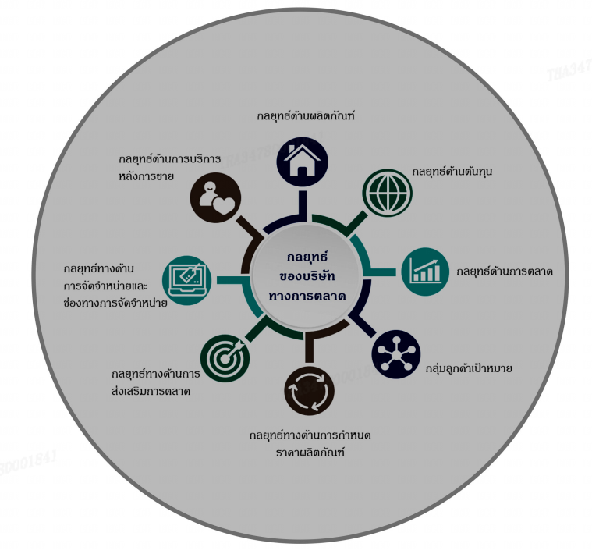

การวางแผนด้านการตลาด

1.1 กลยุทธ์ด้านผลิตภัณฑ์ (Product Strategy)

บริษัทฯ เน้นให้ความสำคัญกับลูกค้าเป็นจุดศูนย์กลาง (CUSTOMER CENTRIC) โดยการออกแบบโครงการแต่ละโครงการนั้น ฝ่าย พัฒนาธุรกิจของบริษัทฯจะทำการวิเคราะห์ความต้องการของกลุ่มลูกค้าเป้าหมายร่วมกับฝ่ายออกแบบและฝ่ายการตลาดโดยเน้นการสร้าง ความแตกต่างในตัวผลิตภัณฑ์ที่อยู่อาศัยการตกแต่งพื้นที่ใช้สอยและพื้นที่ส่วนกลางที่ลงตัวตอบโจทย์ความต้องการของกลุ่มลูกค้าเป้าหมาย รองรับกับกลุ่มเป้าหมายที่มีความต้องการแตกต่างกันไปเพื่อให้ลูกค้าสามารถ เลือกที่อยู่อาศัยได้ตรงกับความต้องการ และเพื่อตอบสนอง ความพึงพอใจของลูกค้าสำหรับการก่อสร้างนั้นจุดแข็งในการก่อสร้างของบริษัทฯจะเน้นระบบการก่อสร้างแบบ CONVENTIONAL คือระบบการก่อสร้างแบบก่อฉาบ ระบบนี้จะมีความแข็งแรงโดยไม่ต้องมีความกังวลเรื่องรอยต่อโครงสร้างเหมือนระบบงานก่อสร้างในรูปแบบอื่น บริษัทฯยังพัฒนาทีมควบคุมคุณภาพงานก่อสร้างในแต่ละขั้นตอน อย่างใกล้ชิด ตั้งแต่เริ่ม จนแล้วเสร็จ ส่งมอบงานแก่ลูกค้า และมีฝ่ายการ ตลาดและฝ่ายขายช่วยรับฟังความคิดเห็นของลูกค้า เพื่อนำมาพัฒนาอย่าง ต่อเนื่อง ภายหลังจากการส่งมอบงานบริษัทฯ มีนโยบายการให้ บริการหลังการขายอย่างใกล้ชิดเพื่อให้ลูกค้าเกิดความมั่นใจ และได้รับการยอมรับและความเชื่อมั่นจากลูกค้า

1.2 กลยุทธ์ด้านต้นทุน (Cost Strategy)

บริษัทฯมุ่งเน้นการควบคุมราคาต้นทุนสำหรับการพัฒนาโครงการให้อยู่ในระดับที่เหมาะสมเพื่อรักษาอัตรากำไรขั้นต้นและเพื่อให้ราคา ของผลิตภัณฑ์ของบริษัทฯ อยู่ในระดับที่เหมาะสมและสามารถแข่งขันได้ โดยเริ่มตั้งแต่ การวิจัยพัฒนา เลือกแบบบ้านที่เหมาะสม การเลือกใช้ วัสดุก่อสร้างที่มีคุณภาพและได้มาตรฐาน แต่ราคาคุ้มค่าที่สุดและมีต้นทุนที่เหมาะสม

1.3 กลยุทธ์ด้านการตลาดและการสื่อสาร (Marketing & Communication Strategy)

บริษัทได้มีการปรับกลยุทธ์การตลาด และการขายโดยเน้นใช้ออนไลน์ ผ่านช่องทางวีดีโอคอล (VDO CALL)การไลฟ์เฟสบุ๊ก (FACEBOOK LIVE) หรือรับชมบ้านเสมือนจริง แบบ 360 องศา (VIRTUAL TOUR) เพื่ออำนวยความสะดวกให้แก่ลูกค้าที่ต้องการเข้าชมโครงการบริษัทฯทำการตลาดโดยใช้สื่อแบบผสมผสานเพื่อให้ผู้บริโภคสามารถเข้าถึงข้อมูลโครงการได้มากที่สุดและมีการสำรวจกลุ่มลูกค้าทั้งในด้าน ความต้องการ พฤติกรรมของลูกค้า ทิศทางของตลาด อสังหาริมทรัพย์ การเดินทาง และสาเหตุใน การเลือกซื้อ จากกลุ่มลูกค้าเดิมของ โครงการเพื่อเก็บเป็นฐานข้อมูลในการเลือกใช้กลยุทธ์และสื่อทางการตลาดที่เหมาะสมเข้าใจและเข้าถึงกลุ่มเป้าหมายสอดคล้องกับพฤติกรรม ของกลุ่มเป้าหมาย ไม่ว่าจะเป็นการทำสื่อโฆษณาออนไลน์ในรูปแบบต่างๆ เว็บไซต์ของบริษัทฯ สื่อโซเชียลมีเดีย เฟสบุ๊ก (FACEBOOK) ไลน์ (LINE OFFICIAL ACCOUNT) ยูทิวบ์ (YOUTUBE) เว็บไซต์ อสังหาริมทรัพย์ต่างๆ ซึ่งยังอยู่ในสภาวะการณ์และค่านิยมของสังคมปัจจุบัน ไม่ว่าจะเป็นการทำสื่อโฆษณาออนไลน์เช่นเว็บไซต์ของบริษัท WWW.KCPROPERTY.CO.TH เฟสบุ๊กไลน์เว็บไซต์ต่างๆ และสื่อโฆษณาออฟ ไลน์ ผ่านป้ายโฆษณา (BILLBOARD) การโฆษณาผ่านการบอกต่อของลูกค้า เช่น FRIEND GETS FIENDS เพื่อให้ลูกค้าเดิมได้แนะนำให้ ลูกค้าใหม่ซื้อโครงการ เป็นต้น

1.4.กลยุทธ์ทางด้านการกำหนดราคาผลิตภัณฑ์
บริษัทฯ มีนโยบายกำหนดราคาที่คุ้มค่าและเหมาะสม โดยจะมีการสำรวจสภาพตลาดบริเวณทำเลเป้าหมาย ทั้งราคาโปรโมชั่นสินค้ าสภาพปัจจุบัน และอื่นๆ เพื่อนำมาวิเคราะห์สถานการณ์ทางการตลาดอย่างเป็นประจำและต่อเนื่อง เพื่อปรับเปลี่ยนกลยุทธ์ให้เหมาะสมกั บตลาดอย่างสม่ำเสมอและสร้างแรงจูงใจในการขายเพื่อให้ตอบสนองความกับต้องการบ้านของผู้ที่มีรายได้ทุกระดับ (กลุ่ม C ถึง C+ ผู้มีราย ได้ต่อเดือน 30,000 -70,000 บาท, กลุ่ม B ถึง B + ผู้มีรายได้ต่อเดือน 70,000 – 100,000 บาท และกลุ่ม A ผู้มีรายได้ต่อเดือนมากกว่า 100,000 บาทขึ้นไป โดยตั้งราคาขายในระดับที่สามารถ แข่งขันได้ คำนึงถึงคุณภาพของสินค้า รวมถึงตั้งราคาที่สอดคล้องกับสภาวะต้นทุน ต่างๆ เน้นถึงความคุ้มค่าของผลิตภัณฑ์เป็น หลัก เพื่อให้ลูกค้าทั่วไป สามารถเป็นเจ้าของบ้านในฝันได้

1.5 กลยุทธ์ทางด้านการส่งเสริมการตลาด (Promotion Strategy)

กลยุทธ์ในการส่งเสริมการตลาดเป็นอีกสิ่งหนึ่งที่บริษัทฯ ให้ความสำคัญ และนำมาใช้แข่งขัน เพื่อสร้าง การรับรู้ต่อ ตราสินค้าของ บริษัทฯ โดยใช้เพื่อจูงใจให้เกิดความต้องการของผลิตภัณฑ์ การจดจำในสินค้าของบริษัทฯ อีกทั้งยังช่วยสร้าง ความเชื่อมั่นในตัวผลิตภัณฑ์ และภาพลักษณ์ที่ดีให้กับบริษัทฯ โดยบริษัทฯ ใช้สื่อโฆษณาประชาสัมพันธ์ ผ่านช่องทางต่างๆ เพื่อให้เข้าถึงกลุ่มลูกค้าเป้าหมาย ดังนี้

บริษัทฯ ใช้การโฆษณาผ่านสื่อต่างๆ โดยสื่อหลักที่ใช้จะเป็นป้ายโฆษณา ป้ายรายทาง และสื่อออนไลน์ เป็นต้น นอกจากนี้ บริษัทฯ ยังใช้ ประโยชน์จากฐานข้อมูลลูกค้า หรือผู้มาเยี่ยมชมโครงการที่มีอยู่เพื่อเข้าถึงกลุ่มเป้าหมายได้โดยตรง สำหรับสื่อที่ใช้สูงสุด ได้แก่ ป้ายโฆษณา เนื่องจากความต้องการที่อยู่อาศัยนั้น จะมีลักษณะ “GEOGRAPHIC DEMAND” คือ ลูกค้าส่วนใหญ่จะเป็นบุคคลที่รู้จักและคุ้นเคยกับพื้นที่ ที่โครงการตั้งอยู่ ดังนั้นสื่อดังกล่าวจึงเข้าถึงลูกค้ากลุ่มเป้าหมายได้ มากกว่า

กลยุทธ์ ABOVE THE LINE (การตลาดผ่านสื่อที่เข้าถึงกลุ่มผู้ฟังในวงกว้าง) : การซื้อและทำโฆษณาผ่านสื่อหลัก ได้แก่ สื่อออนไลน์ (WWW.KCPROPERTY.CO.TH) โซเชียลมีเดีย (FACEBOOK, YOUTUBE, LINE) เพื่อสร้างการรับรู้ในตราสินค้าแก่ ผู้บริโภคในวงกว้าง ภายในระยะเวลาสั้นๆ อย่างรวดเร็วโดยใช้โฆษณาแนะนำสินค้าหรือบริการ ผ่านสื่อซึ่งเป็นการสื่อสารกับ ผู้บริโภค

กลยุทธ์BELOW THELINE (การตลาดที่เข้าถึงกลุ่มเป้าหมายแบบเฉพาะเจาะจง) :เป็นการสื่อสารสองทางกับผู้บริโภคในรูปแบบของ การจัดกิจกรรมตลาดเพื่อเข้าถึงผู้บริโภคเฉพาะกลุ่ม เฉพาะพื้นที่ที่มีจำนวนและขนาดจำกัด อาทิ การจัดกิจกรรมพิเศษทางการตลาด, การ ส่งเสริมการขาย, การจัดโรดโชว์สร้างความสัมพันธ์กับลูกค้า

1.6 กลยุทธ์ด้านการจัดจำหน่ายและช่องทางการจัดจำหน่าย (Distribution Strategy)

บริษัทฯ จำหน่ายผลิตภัณฑ์โดยทีมงานขายของบริษัทฯ โดยบริษัทฯ มีการจัดฝึกอบรมทีมงานขายอย่างต่อเนื่องเป็น ประจำ และมีการ กำหนดนโยบายและวางเป้า ยอดขายอย่างชัดเจน แต่ละโครงการจะมีทีมงานขายประมาณ 1-2 คน มีการ และมีการกำหนดค่านายหน้า 3-10 เปอร์เซ็นต์เพื่อเพิ่มช่องทางในการจัดจำหน่ายและในการขายที่อยู่อาศัยแต่ละหลังในโครงการเพื่อเป็นแรงกระตุ้นแก่ทีมงานขายซึ่งทีมงานขาย แต่ละคนจะถูกฝึกให้มีความรู้ความเข้าใจและเอาใจใส่ต่อลูกค้าแต่ละรายตั้งแต่การให้ข้อมูลพื้นฐานเริ่มแรกแก่ลูกค้าที่โทรศัพท์เข้ามาสอบถาม ขั้นตอนการจองซื้อและเซ็นสัญญาการ เตรียมตัวและช่วยเหลือการจัดหาสินเชื่อ บ้านกับสถาบันการเงินการส่งมอบบ้านและการบริการหลัง การขาย โดยแต่ละขั้นตอนจะมีการบันทึกไว้ในระบบเพื่อทำการปรับปรุงหรือวิเคราะห์ถึงปัจจัยที่ส่งผลต่อการตัดสินใจซื้อของกลุ่มลูกค้าเพื่อ กำหนดกลยุทธ์ด้านการขายต่อไป นอกจากนี้ บริษัทฯ มีการออกบูธแสดงสินค้าและนำเสนอรายการส่งเสริมการขายตามสถานที่ต่างๆ เป็น ครั้งคราวตลอดจนการโฆษณาผ่านสื่อออนไลน์และโซเชียลมีเดียเพื่อกระตุ้นยอดขายหรือเป็นการเชิญลูกค้าให้เข้ามาแวะชมโครงการเพื่อดำ เนินกิจกรรม การขายภายในโครงการต่อไป

1.7 กลยุทธ์ด้านการบริการหลังการขาย (After-Sales Service)

เพื่อให้ลูกค้ามีความเชื่อมั่นในตัวผลิตภัณฑ์ของบริษัทฯ และยังเป็นส่วนหนึ่งในการตัดสินใจซื้อ บริษัทฯ จึงมีบริการ หลังการขาย สำหรับลูกค้าผู้ซื้อผลิตภัณฑ์ของบริษัทฯ โดยมีการรับประกันคุณภาพของบ้านเป็นระยะเวลา 1 ปี นับจากวันที่โอนกรรมสิทธิ์ให้กับลูกค้า สำหรับ ความบกพร่องที่เกิดจากการก่อสร้าง วัสดุก่อสร้าง และอุปกรณ์ตกแต่ง และมีการรับประกัน โครงสร้างหลักของบ้านเป็นระยะเวลา 5 ปี เพื่อเป็นการสร้างความไว้วางใจให้แก่ลูกค้าทุกท่าน

บทที่ 6 งบการเงินและหมายเหตุประกอบงบการเงิน
หมายเหตุประกอบงบการเงิน
บทที่ 7 แนวโน้มตลาดอสังหาริมทรัพย์ไทย ปี 2568
ท่ามกลางความท้าทายของตลาดอสังหาริมทรัพย์ไทยที่กำลังเผชิญจุดเปลี่ยนครั้งสำคัญ จากรายงานของ DDPROPERTY ใน ช่วงต้นปี 2567 พบว่ากลุ่มที่อยู่อาศัยระดับล่างที่มีราคา 1-3 ล้านบาท ซึ่งครองสัดส่วนถึง 30% ของตลาดทั้งหมด กำลังส่งสัญญาณ อันตรายจากอัตราการปฏิเสธสินเชื่อที่พุ่งสูงถึง40-50% สะท้อนให้เห็นถึงความเปราะบางของกำลังซื้อที่แท้จริงในตลาดที่อยู่อาศัยระดับ ล่างข้อมูลจากเครดิตบูโรยิ่งตอกย้ำความน่ากังวลของสถานการณ์เมื่อพบว่าหนี้เสียจากสินเชื่อบ้านกำลังเพิ่มสูงขึ้นอย่างมีนัยสำคัญ โดยเฉพาะในกลุ่มผู้ซื้อระดับล่างที่เริ่มผ่อนบ้านไม่ไหวอันเนื่องมาจากค่าครองชีพที่พุ่งสูงขึ้นโดยประมาณ 60-70% ของหนี้ที่มีแนวโน้ม จะกลายเป็นหนี้เสีย หรือคิดเป็นมูลค่าราว 1.2 แสนล้านบาท มาจากกลุ่มผู้กู้ที่ซื้อบ้านในระดับราคาไม่เกิน 3 ล้านบาท ซึ่งเป็นกลุ่มผู้ บริโภคที่มีรายได้น้อยถึงปานกลางสะท้อนให้เห็นถึงความเสี่ยงที่อาจลุกลามเป็นปัญหาเชิงระบบได้หากไม่ได้รับการแก้ไขอย่างทันท่วงที
ธอส. มอง สินเชื่อโต 3% แต่ TTB ANALYTICS และ SCB EIC เตือน วิกฤตหนักสุดรอบ 10 ปี ช่วงกลางเดือนธันวาคม 2567 โมุมมองของสถาบันการเงินเฉพาะกิจอย่างธนาคารอาคารสงเคราะห์(ธอส.)ซึ่งมีการกิจหลักในการสนับสนุนสินเชื่อที่อยู่อาศัยสำหรับ คนไทย กมลภพ วีระพละ กรรมการผู้จัดการ เปิดเผยว่า ยอดปล่อยสินเชื่อใหม่ในปี 2567 จะปล่อยไม่ต่ำกว่า 2.3 แสนล้านบาท แม้จะ ลดลงจากปีก่อนหน้า 14% อันเนื่องมาจากเศรษฐกิจชะลอตัว คุณสมบัติของลูกหนี้ที่ด้อยลง และยอดการโอนกรรมสิทธิ์ที่ลดลง แต่ ธนาคารยังคงมองเห็นแสงสว่างในปี 2568 โดยคาดการณ์ว่ายอดสินเชื่อจะสามารถเติบโตได้ราว 3% หรือประมาณ 2.4-2.5 แสนล้าน บาท ผ่านการให้บริการผลิตภัณฑ์สินเชื่อที่มีอัตราดอกเบี้ยต่ำและเงื่อนไขการผ่อนชำระที่เหมาะสม อย่างไรก็ตาม มุมมองจากสถาบัน วิเคราะห์ชั้นนำกลับส่งสัญญาณที่น่ากังวลโดยTTBANALYTICSออกมาเตือนช่วงปลายเดือนตุลาคม 2567 ว่าตลาดที่อยู่อาศัยแนว ราบในปี 2568 จะเผชิญความท้าทายมากที่สุดในรอบ 10 ปี โดยเฉพาะปัญหาเชิงโครงสร้างที่ราคาที่อยู่อาศัยเพิ่มขึ้นเร็วกว่ากำลังซื้อ สะท้อนจากตัวเลขหน่วยโอนกรรมสิทธิ์ครึ่งปีแรกของปี 2567 ที่ปรับลดลงถึง 14.2% และหดตัวติดต่อกันถึง 6 ไตรมาส โดยคาดว่าแนว โน้มการหดตัวนี้จะยืดเยื้อไปถึง 8 ไตรมาสติดต่อกันสอดคล้องกับมุมมองของSCB EIC ที่คาดการณ์ว่าตลาดที่อยู่อาศัยมีแนวโน้มหด ตัวต่อเนื่องทั้งในกรุงเทพฯ และปริมณฑล รวมถึงต่างจังหวัด โดยระบุถึงปัจจัยกดดันสำคัญ 3 ประการ ได้แก่ การฟื้นตัวที่ช้าของกำลัง ซื้อโดยเฉพาะในกลุ่มผู้มีรายได้ระดับปานกลาง-ล่างความเข้มงวดในการปล่อยสินเชื่อและอัตราดอกเบี้ยที่ยังอยู่ในระดับสูงอีกทั้งต้นทุน การก่อสร้างที่ยังคงอยู่ในระดับสูง โดยเฉพาะราคาที่ดินในเขตกรุงเทพฯ และปริมณฑล รวมถึงจังหวัดท่องเที่ยวอย่างภูเก็ต
(ที่มา : HTTPS://THESTANDARD.CO/REAL-ESTATE-DIRECTION-2025/)
กำลังซื้อที่ยังมีแนวโน้มซบเซา และหน่วยเหลือขายสะสมเพิ่มขึ้นต่อเนื่อง ทำให้การเปิดโครงการใหม่ในปี 2567-2568 ยังมีแนวโน้ม หดตัวต่อเนื่องผู้ประกอบการส่วนใหญ่ยังมีแนวโน้มเปิดโครงการระดับราคาปานกลาง-บนเป็นหลักเพื่อเน้นเจาะกลุ่มกำลังซื้อที่มีศักยภาพ และหลีกเลี่ยงปัญหาการถูกปฏิเสธสินเชื่อหรือการยกเลิกการซื้อ นอกจากนี้การเปิดโครงการระดับราคา ปานกลาง-บน ยังช่วยให้ผู้ ประกอบการสามารถรักษาอัตรากำไรได้ ท่ามกลางภาวะต้นทุนการก่อสร้างที่ยังอยู่ในระดับสูง ทั้งวัสดุก่อสร้างแรงงาน และราคาที่ดิน ส่วนการเปิดโครงการระดับราคาปานกลาง-ล่างยังเป็นไปอย่างระมัดระวัง เน้นเฉพาะทำเลที่มีศักยภาพ และหันไประบายสินค้าคงเหลือ มากขึ้นแทน ทั้งนี้ SCB EIC คาดว่า จำนวนหน่วยที่อยู่อาศัยเปิดใหม่ในกรุงเทพฯ และปริมณฑลจะหดตัวราว -28% YOY ในปี 2567 และ หดตัวต่อเนื่องในอัตราที่ลดลงอีกราว -2% ถึง -4%YOY ในปี 2568 แม้อุปทานใหม่ในปี 2567-2568 จะมีแนวโน้มหดตัว แต่อุปสงค์ที่ หดตัวในอัตราที่สูงกว่าส่งผลให้หน่วยที่อยู่อาศัยเหลือขายสะสมในระยะต่อไปยังมีแนวโน้มเพิ่มขึ้นอย่างต่อเนื่อง โดยเฉพาะจากกลุ่มที่ อยู่อาศัยแนวราบระดับราคาปานกลางขึ้นไปที่ยังต้องใช้ระยะเวลาดูดซับจากอุปสงค์ที่มีอยู่จำกัดส่วนในกลุ่มที่อยู่อาศัยระดับราคาปาน กลาง-ล่างที่แม้จะมีการเปิดโครงการใหม่อย่างระมัดระวัง แต่ยังต้องติดตามสถานการณ์การถูกปฏิเสธสินเชื่อหรือยกเลิกการซื้อ โดย เฉพาะในตลาดคอนโดมิเนียม ที่จะเป็นอีกปัจจัยเสี่ยงที่ทำให้หน่วยที่อยู่อาศัยเหลือขายสะสมเร่งตัว โดย SCB EIC คาดว่า หน่วยที่อยู่ อาศัยเหลือขายสะสมในกรุงเทพฯ และปริมณฑลในปี 2567-2568 จะขยายตัวราวปีละ +2% ถึง +4%YOY
COMPETITIVE LANDSCAPE
ในระยะต่อไปการแข่งขันในตลาดที่อยู่อาศัยยังมีแนวโน้มเป็นไปอย่างเข้มข้นผู้ประกอบการจึงต้องปรับกลยุทธ์ทั้งพัฒนาโครงการ ใหม่อย่างระมัดระวังตอบโจทย์ความต้องการของผู้ซื้ออย่างตรงจุดขยายตลาดผู้ซื้อชาวต่างชาติรวมถึงบริหารจัดการต้นทุนการพัฒนา โครงการอย่างมีประสิทธิภาพในระยะ1-2ปีข้างหน้าตลาดที่อยู่อาศัยยังต้องพึ่งพากำลังซื้อกลุ่มผู้มีรายได้ระดับปานกลาง-บนเป็นหลัก ทำให้ผู้ประกอบการรายใหญ่กลุ่มTOP8ยังมีความได้เปรียบในการแข่งขันสูงจากปัจจัยด้านเงินลงทุนและสภาพคล่องที่สูงทำให้สามารถ พัฒนาโครงการระดับราคาสูงเจาะกลุ่มผู้มีรายได้ระดับปานกลาง-บนได้มากกว่านอกจากนี้ยังสามารถพัฒนาโครงการได้หลากหลาย รูปแบบและหลายระดับราคา ทำให้มีโอกาสเข้าถึงความต้องการซื้อในตลาดที่ยังมีอยู่อย่างจำกัดได้อย่างทั่วถึงมากกว่าผู้ประกอบการ รายกลางและเล็กที่ส่วนใหญ่ยังต้องเน้นการพัฒนาโครงการระดับราคาปานกลาง-ล่างซึ่งยังต้องเผชิญแรงกดดันจากกำลังซื้อที่ยังไม่ สามารถฟื้นตัวได้เท่าที่ควร
SCB EIC มองว่า กลยุทธ์ที่ผู้ประกอบการควรเน้นให้ความสำคัญเพื่อเพิ่มศักยภาพในการแข่งขันในระยะข้างหน้าคือ
พัฒนาโครงการใหม่อย่างระมัดระวัง : หลีกเลี่ยงทำเลที่มีการแข่งขันรุนแรงหรือมีหน่วยเหลือขายสะสมสูง รวมถึงควรกระจาย พอร์ตโฟลิโอให้มีตัวเลือกที่อยู่อาศัยในหลากหลายระดับราคาเพื่อตอบโจทย์ลูกค้ากลุ่มเป้าหมายได้หลากหลายกลุ่มเพิ่มโอกาสในการ ขายที่อยู่อาศัย รวมถึงยังเป็นการกระจายความเสี่ยงจากตลาดที่มีการแข่งขันรุนแรง
ตอบโจทย์ความต้องการของผู้ซื้อแต่ละกลุ่มอย่างตรงจุด : โดยเน้นพัฒนาสินค้าและบริการ รวมถึงลด PAIN POINT ของผู้ซื้อ ผ่านการวิเคราะห์ความต้องการของผู้ซื้อรวมถึงความสามารถในการจ่ายเงินเพิ่มสำหรับรูปแบบฟังก์ชันหรือบริการเสริมต่างๆที่แตก ต่างจากโครงการทั่วไป โดยพิจารณาจากปัจจัยต่างๆ เช่น ระดับรายได้ ช่วงอายุ และวิถีชีวิต เพื่อนำมาสู่การพัฒนาที่อยู่อาศัย การ กำหนดราคา รวมถึงการทำการตลาดได้ตรงกลุ่มเป้าหมายมากขึ้น
ขยายตลาดผู้ซื้อชาวต่างชาติ: กำลังซื้อชาวต่างชาติที่คาดว่าจะยังคงอยู่ในระดับสูงโดยเฉพาะในกรุงเทพฯชั้นในและชั้นกลางรวม ถึงภูเก็ต ชลบุรี และเชียงใหม่ จะเป็นอีกทางเลือกในการสร้างรายได้ในช่วงที่กำลังซื้อในประเทศยังซบเซา
บริหารจัดการต้นทุนอย่างมีประสิทธิภาพเพื่อรักษาอัตรากำไร : การนำเทคโนโลยีที่ช่วยลดขั้นตอนการก่อสร้าง ลดการใช้ แรงงานรวมถึงการรักษาความสัมพันธ์และสร้างความร่วมมือกับผู้รับเหมาก่อสร้างและธุรกิจที่เกี่ยวข้องในซัพพลายเชนจะช่วยให้สามารถ บริหารจัดการต้นทุนได้อย่างมีประสิทธิภาพมากขึ้นนอกจากนี้ผู้ประกอบการยังให้ความสำคัญกับการดำเนินธุรกิจภายใต้กรอบESG โดยเฉพาะด้านสิ่งแวดล้อม (ENVIRONMENT) ซึ่งจะเป็นอีกหนึ่งปัจจัยสำคัญที่ส่งผลต่อการตัดสินใจซื้อที่อยู่อาศัย โดยเฉพาะกลุ่มคน รุ่นใหม่ที่หันมาให้ความสำคัญกับที่อยู่อาศัยที่ประหยัดพลังงานและเป็นมิตรต่อสิ่งแวดล้อมมากขึ้น
ผู้ประกอบการจึงเริ่มให้ความสำคัญกับการพัฒนาโครงการที่อยู่อาศัยที่เป็นมิตรต่อสิ่งแวดล้อมมากขึ้น เช่น การกำหนดขั้นตอน และวิธีการก่อสร้างที่คำนึงถึงผลกระทบต่อสิ่งแวดล้อมและชุมชนโดยรอบ การใช้วัสดุก่อสร้างและเครื่องมือเครื่องจักรที่เป็นมิตรต่อสิ่ง แวดล้อมอย่างไรก็ตามการพัฒนาโครงการที่อยู่อาศัยที่เป็นมิตรต่อสิ่งแวดล้อมในปัจจุบันยังจำกัดอยู่ในกลุ่มคอนโดมิเนียมเนื่องจาก มีมาตรฐานระดับสากลและระดับประเทศรองรับ เช่น LEADERSHIP IN ENERGY & ENVIRONMENTAL DESIGN (LEED), WELL BUILDING STANDARD, อาคารเขียวตามมาตรฐาน THAI'S RATING OF ENERGY AND ENVIRONMENTAL SUSTAINABILI TY (TREES)
แต่ในระยะต่อไปคาดว่าจะมีมาตรฐานรับรองที่อยู่อาศัยสำหรับกลุ่มที่อยู่อาศัยแนวราบ ซึ่งคาดว่าจะมีข้อกำหนดที่เข้มงวดขึ้น เช่น การใช้วัสดุก่อสร้างที่เป็นมิตรหรือช่วยลดผลกระทบต่อสิ่งแวดล้อมการกำหนดสัดส่วนต้นไม้ยืนต้นต่อพื้นที่เปิดโล่งในโครงการ(โดยห้าม ย้ายต้นไม้มาจากที่อื่น) ไปจนถึงการกำหนดให้ใช้พลังงานหมุนเวียน พลังงานทดแทน รวมถึงใช้แสงและลมจากธรรมชาติภายในที่อยู่ อาศัย
นอกเหนือจากการนำเสนอฟังก์ชันการอยู่อาศัยที่ตอบโจทย์ด้าน ESG โดยทั่วไปที่โครงการต่างๆ นำมาใช้บ้างแล้ว อย่างเช่น การ ติดตั้ง SOLAR ROOF, EV CHARGER และระบบ SMART HOME โดยท้ายที่สุดแล้ว การดำเนินธุรกิจตามกรอบแนวคิด ESG จะทำให้ เกิดความคุ้มค่าทางเศรษฐกิจทั้งการสร้างมูลค่าเพิ่มให้กับผู้ประกอบการช่วยประหยัดต้นทุนควบคู่กับการลดผลกระทบต่อสังคมและ สิ่งแวดล้อมได้อย่างยั่งยืนอีกด้วย
(ที่มา :HTTPS://THESTANDARD.CO/MARKET-FOCUS-THAI-PROPERTY-67-68/)
บทที่ 8 เป้าหมายแผนธุรกิจในอนาคตของบริษัทฯ
เป้าหมายการดำเนินธุรกิจอีก 3 ปี
บริษัทฯ มีเป้าหมายในการเป็นบริษัทชั้นนำในธุรกิจพัฒนาอสังหาริมทรัพย์อย่างครบวงจร โดยมีนโยบายมุ่งเน้นการเติบโต ของบริษัทฯ อย่างมั่นคงและต่อเนื่อง และการพัฒนาโครงการบ้านพักอาศัยเพื่อขายและอาคารให้เช่า ซึ่งเป็นแหล่งรายได้ที่ช่วยสร้าง การเติบโตให้แก่บริษัทฯ บริษัทฯ ดำเนินธุรกิจพัฒนาอสังหาริมทรัพย์โดยคำนึงถึงความพร้อม ความสมบูรณ์แบบ และความพึงพอใจ ของลูกค้าเป็นสำคัญ โดยสร้างบ้านคุณภาพ ในราคาที่คุ้มค่าเพื่อสนองความต้องการของผู้มีรายได้ปานกลางบริษัทฯ มีแนวคิดที่จะ พัฒนาและสร้างสรรค์บ้าน คุณภาพ โดยใส่ใจทุกรายละเอียด และให้ความสำคัญทุกจุดภายในบ้านภายใต้มาตรฐานของบริษัทฯ

แผนธุรกิจในอนาคตของบริษัทฯ
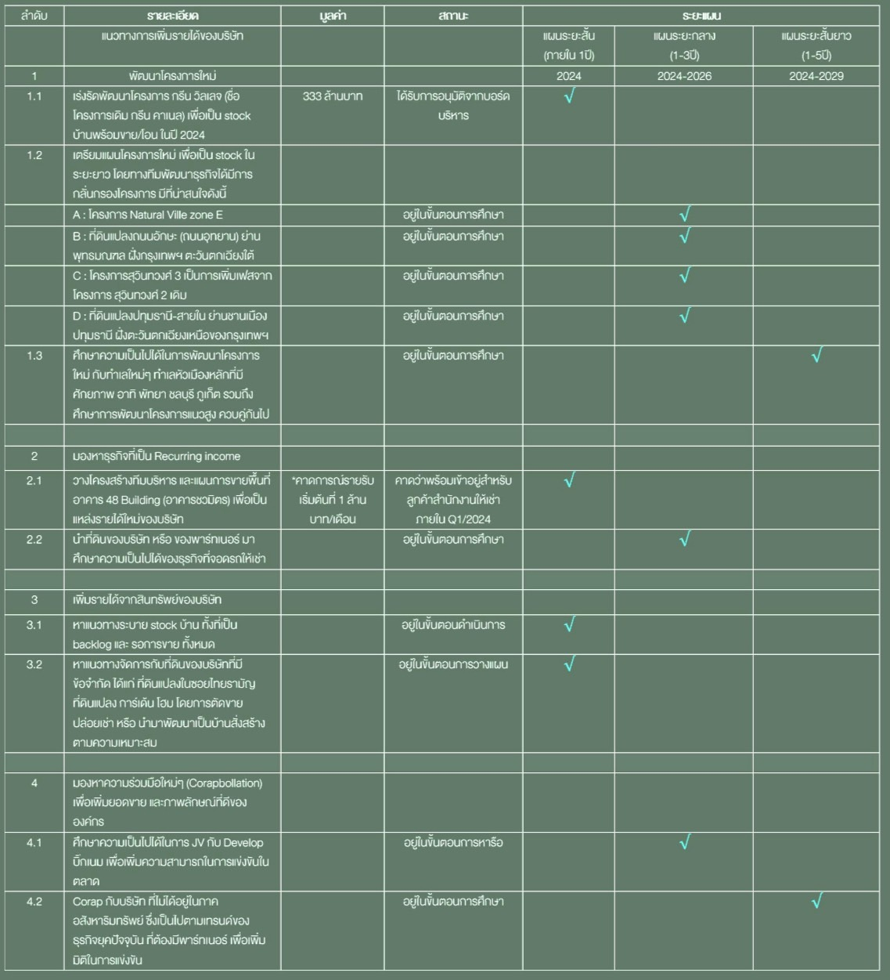
บทที่ 9 บทสรุปและข้อเสนอแนะ
แหล่งข้อมูลอ้างอิง
https://investor-th.kp.co.th/company_business.html
https://www.kcproperty.co.th/corporate-information/
สามารถดูข้อมูลผู้ถือหุ้น ข้อมูลทางการเงิน และข้อมูลอื่นๆ เกี่ยวกับบริษัทฯ ได้ที่เว็บไซต์ของตลาดหลักทรัพย์แห่งประเทศไทย (SET
https://www.set.or.th/th/market/product/stock/quote/kc/company-profile/information
https://market.sec.or.th/public/idisc/th/FinancialReport/ALL-0000000482
https://www.settrade.com/th/equities/quote/kc/company-profile/profile
“เค.ซี. พร็อพเพอร์ตี้”พลิกฟื้นบริษัทเดินหน้าลุยต่อบ้านแนวราบ
https://prop2morrow.com/811476/

